Приложение
к постановлению администрации
городского округа город Стерлитамак РБ
№ 722 от 16.04.2018

Схема размещения рекламных конструкций, находящихся на земельных участках независимо от форм собственности, а также на зданиях или ином недвижимом имуществе, которые находятся в собственности Республики Башкортостан или муниципального образования городской округ
Город Стерлитамак Республики Башкортостан

№ п/п | Номер рекламной конструкции на карте* | Месторасположение рекламной конструкции  (земельные участки) | Адрес размещения рекламной конструкции | Технические характеристики
 |  |  |  | Тип и вид рекламной конст-рукции | Размер информа-ционного поля, кв.м. | Коли-чество  полей | Общая площадь информа-ционного поля, кв.м.
1 | 08А0026 | 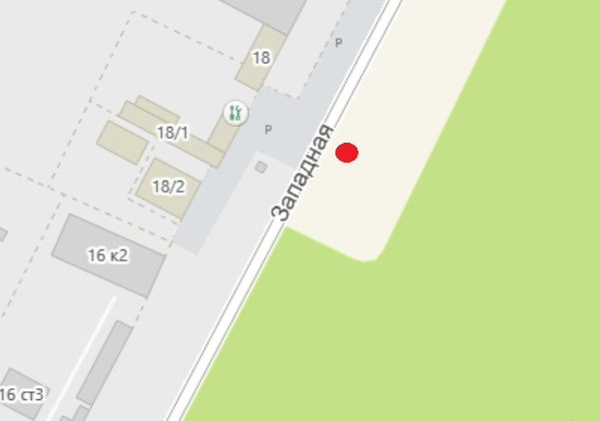 | Россия, Республика Башкортостан,  г. Стерлитамак, ул. Западная,  напротив здания 18,  район остановки "АТП-4"  (восточная сторона) | Щитовая установка | 6,0 х 3,0 | 2 | 36
2 | 08А0078 | 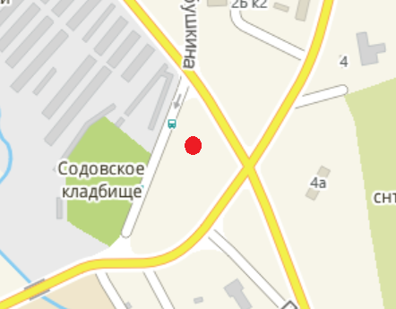 | Россия, Республика Башкортостан,  г. Стерлитамак, ул. Бабушкина, уточнение: 120м. от пересечения  ул. Кочетова и ул. Техническая (южная сторона) | Щитовая установка | 6,0 х 3,0 | 2 | 36
3 | 08А0110 | 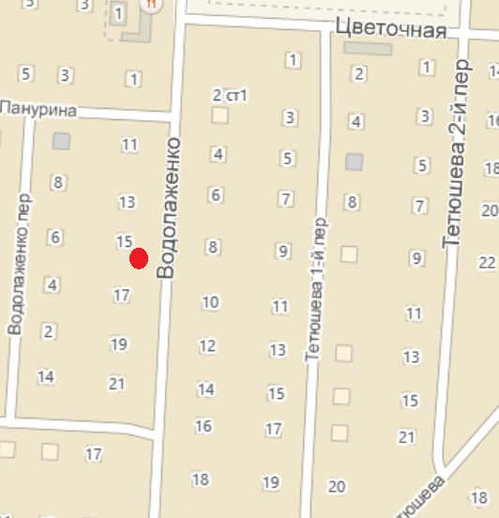 | Россия, Республика Башкортостан,  г. Стерлитамак перекресток  ул. Водолаженко – ул. Тетюшева (восточная сторона),  уточнение: 86м. от пересечения  ул. Тетюшева и ул. Водолаженко | Щитовая установка | 6,0 х 3,0 | 2 | 36
4 | 08А0111 | 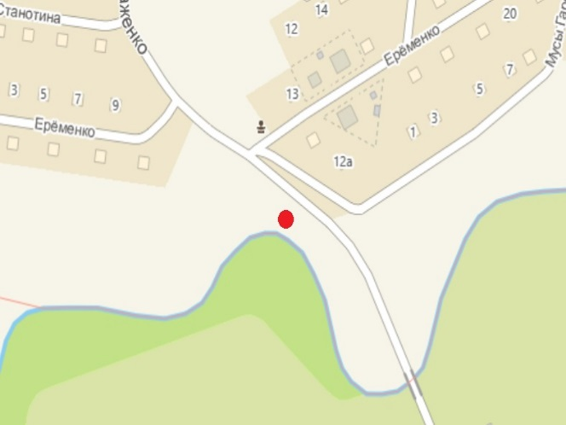 | Россия,Республика Башкортостан,  г. Стерлитамак, перекресток  ул. Водолаженко – ул. М.Гареева  (восточная сторона),  уточнение: 120м от пересечения  ул. Еременко и ул. Водолаженко | Щитовая установка | 6,0 х 3,0 | 2 | 36
5 | 08А0112 | 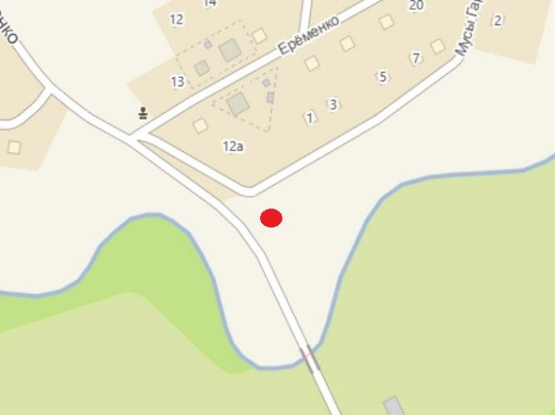 | Россия, Республика Башкортостан,  г. Стерлитамак, перекресток ул. Водолаженко – ул. М.Гареева  (западная сторона),  уточнение: 150м от пересечения  ул. Еременко и ул. Водолаженко | Щитовая установка | 6,0 х 3,0 | 2 | 36
6 | 08А0113 | 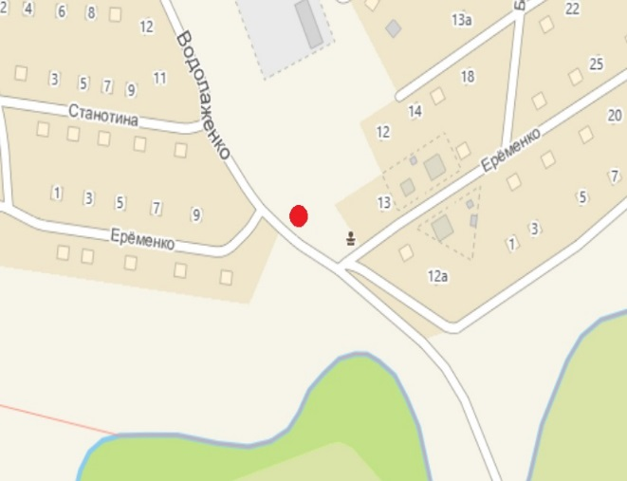 | Россия, Республика Башкортостан,  г. Стерлитамак, перекресток ул. Водолаженко - ул. Еременко (восточная сторона),  уточнение: 57м от пересечения  ул. Заки Валеди и ул. Водолаженко | Щитовая установка | 6,0 х 3,0 | 2 | 36
7 | 08А0114 | 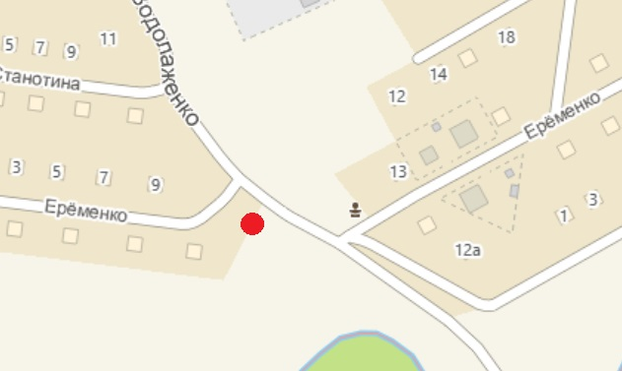 | Россия, Республика Башкортостан,  г. Стерлитамак, перекресток ул. Водолаженко - ул. Еременко (западная сторона),  уточнение: 57м до пересечения  ул. Еременко и ул. Водолаженко | Щитовая установка | 6,0 х 3,0 | 2 | 36
8 | 08А0115 | 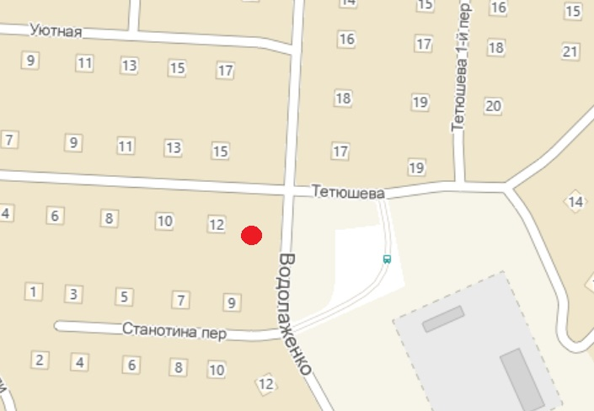 | Россия, Республика Башкортостан, г. Стерлитамак, перекресток ул. Водолаженко - переулок Станотина (западная сторона), уточнение: 52м от пересечения  ул. Тетюшева и ул. Водолаженко | Щитовая установка | 6,0 х 3,0 | 2 | 36
9 | 08А0116 | 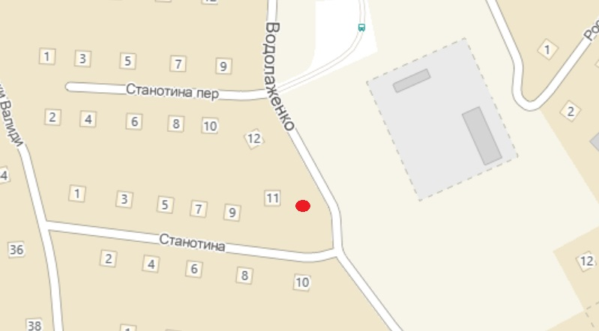 | Россия, Республика Башкортостан, г. Стерлитамак, перекресток ул. Водолаженко - ул. Станотина (западная сторона),  уточнение: 54м до пересечения  ул. Станотина и ул. Водолаженко | Щитовая установка | 6,0 х 3,0 | 2 | 36
10 | 08А0117 | 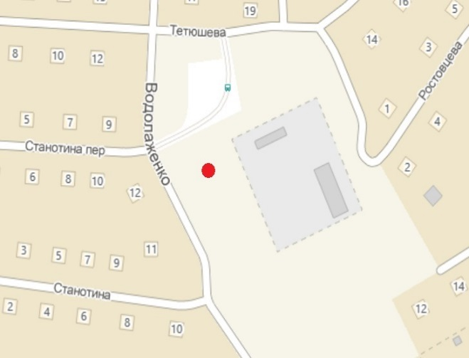 | Россия, Республика Башкортостан, г. Стерлитамак, перекресток ул. Водолаженко - переулок Станотина (восточная сторона), уточнение: 180м от пересечения  ул. Тетюшева и ул. Водолаженко | Щитовая установка | 6,0 х 3,0 | 2 | 36
11 | 08А0118 | 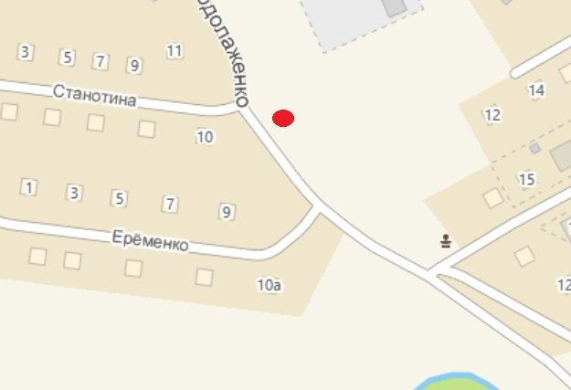 | Россия, Республика Башкортостан, г. Стерлитамак, перекресток ул. Водолаженко - ул. Станотина (восточная сторона),  уточнение: 178м до пересечения  ул. Еременко и ул. Водолаженко | Щитовая установка | 6,0 х 3,0 | 2 | 36
12 | 08А0119 | 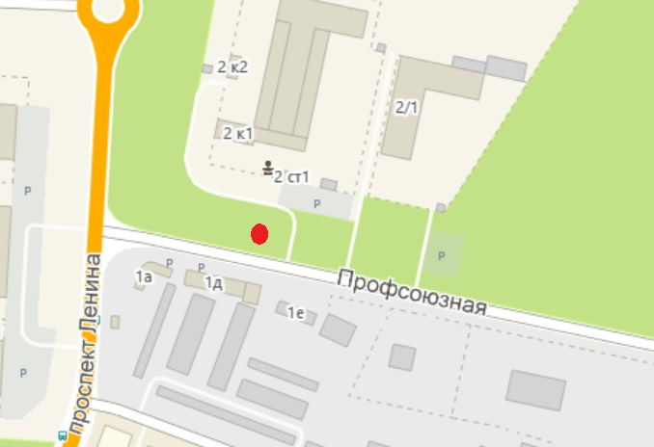 | Россия, Республика Башкортостан, г. Стерлитамак, ул. Профсоюзная, около административного  здания № 2,  уточнение: 310м от пересечения  ул. Элеваторная и ул. Профсоюзная (северная сторона) | Щитовая установка | 6,0 х 3,0 | 2 | 36
13 | 08А0226 | 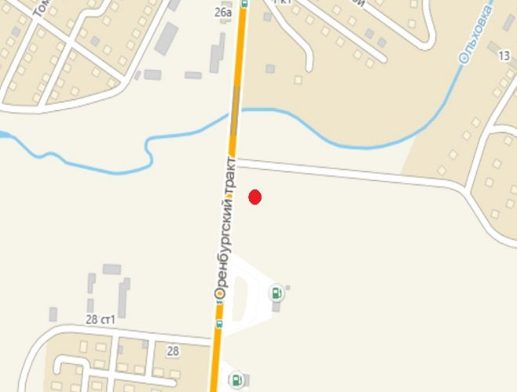 | Россия, Республика Башкортостан, г. Стерлитамак, Оренбургский тракт (автостоянка), северная сторона, уточнение: 37м от пересечения  ул. Ольховская и Оренбургский тракт | Щитовая установка | 6,0 х 3,0 | 2 | 36
14 | 08А0231 | 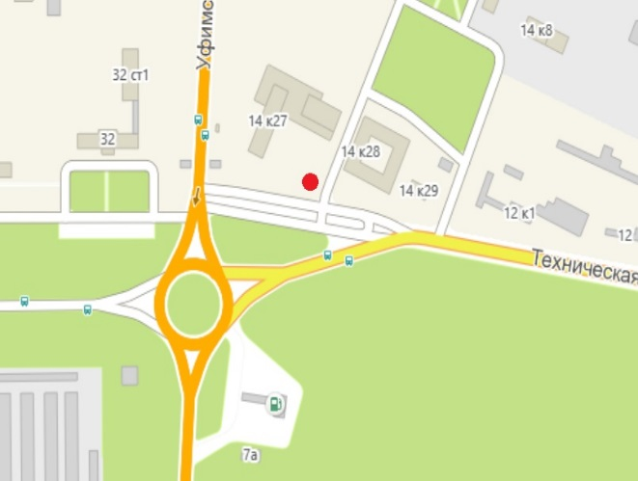 | Россия, Республика Башкортостан, г. Стерлитамак, ул. Техническая, (Управление завода СК) –  (северная сторона),  уточнение: 111 м от пересечения  ул. Техническая и пр. Ленина | Щитовая установка | 6,0 х 3,0 | 2 | 36
15 | 08А0236 | 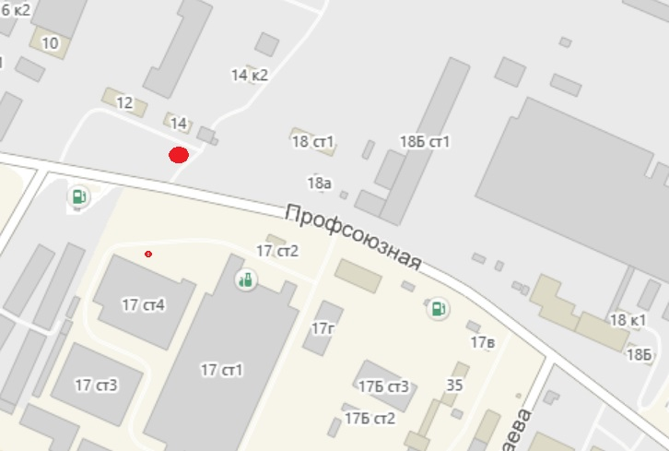 | Россия, Республика Башкортостан, г. Стерлитамак, ул. Профсоюзная, (северная сторона),  уточнение: 137 м от пересечения  ул. Профсоюзная и  ул. Железнодорожная | Щитовая установка | 6,0 х 3,0 | 2 | 36
16 | 08А0237 | 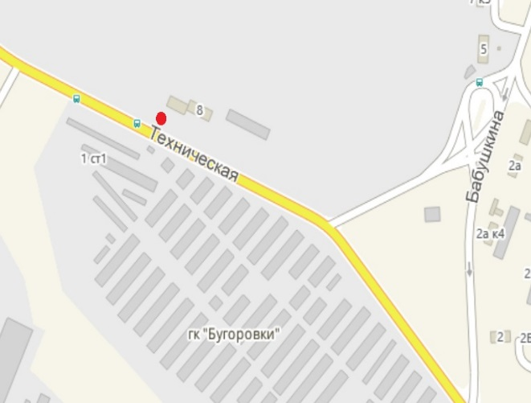 | Россия, Республика Башкортостан, г. Стерлитамак, ул. Техническая,  на остановке "Южная проходная" (южная сторона),  уточнение: напротив административного  здания по ул. Техническая, 8 | Щитовая установка | 6,0 х 3,0 | 2 | 36
17 | 08А0239 | 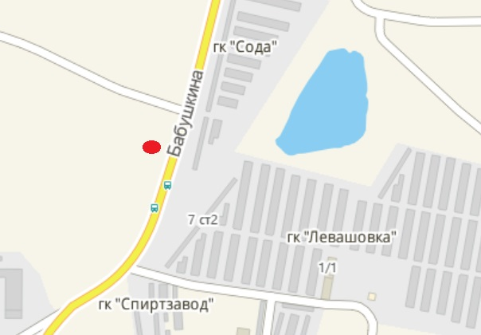 | Россия, Республика Башкортостан, г. Стерлитамак, ул. Бабушкина,  на остановке "Спиртзавод" (западная сторона),  уточнение: 36м от остановочного павильона | Щитовая установка | 6,0 х 3,0 | 2 | 36
18 | 08А0328 | 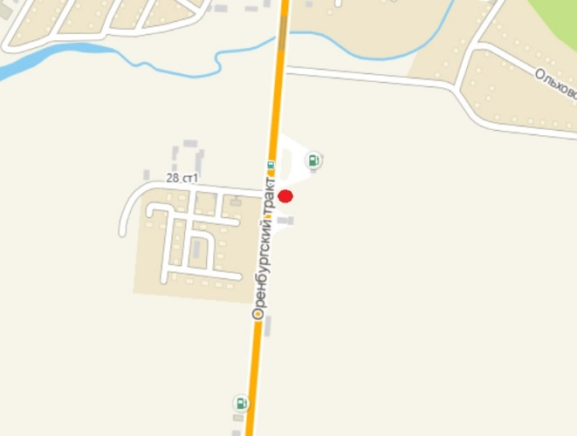 | Россия, Республика Башкортостан, г. Стерлитамак, Оренбургский тракт (АЗС) - (восточная сторона), уточнение: 28м от поворота на АЗС "Башкирнефтепродукт" | Щитовая установка | 6,0 х 3,0 | 2 | 36
19 | 08А0333 | 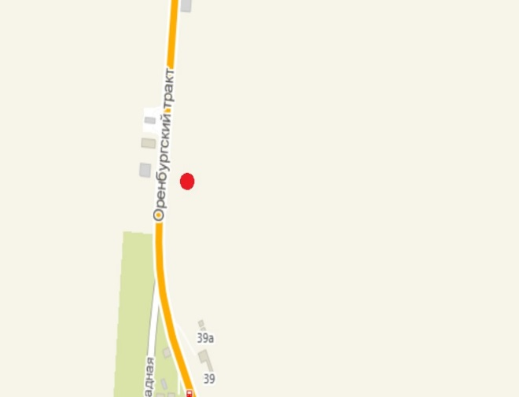 | Россия, Республика Башкортостан, г. Стерлитамак, Оренбургский тракт (восточная сторона),  напротив АГЗС | Щитовая установка | 6,0 х 3,0 | 2 | 36
20 | 08А0360 | 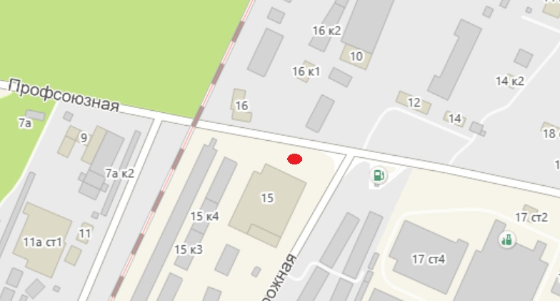 | Россия, Республика Башкортостан, г. Стерлитамак,ул. Профсоюзная, рядом со зданием № 15,  уточнение: 122м от пересечения улиц Железнодорожная и Профсоюзная | Щитовая установка | 6,0 х 3,0 | 2 | 36
21 | 08А0387 | 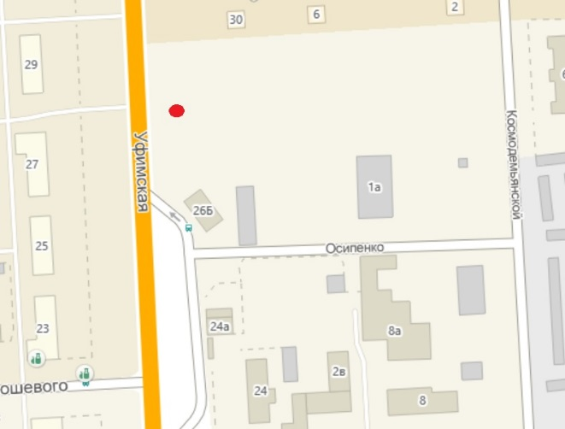 | Россия, Республика Башкортостан, г. Стерлитамак, ул. Уфимская, уточнение: напротив строения  № 28, 45м от пересечения  ул. О. Кошевого и ул. Уфимской | Щитовая установка | 6,0 х 3,0 | 2 | 36
22 | 08А0392 | 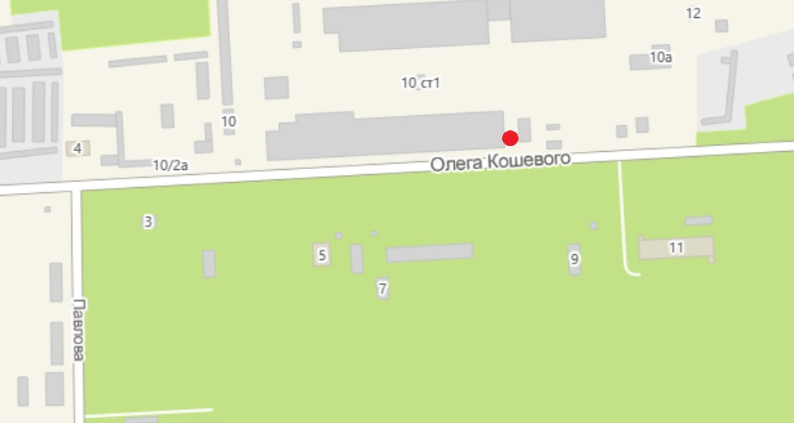 | Россия, Республика Башкортостан, г. Стерлитамак, ул. О. Кошевого, (северная сторона),  уточнение: 370м от пересечения  ул. О. Кошевого и  ул. З. Космодемьянской | Щитовая установка | 6,0 х 3,0 | 2 | 36
23 | 08А0397 | 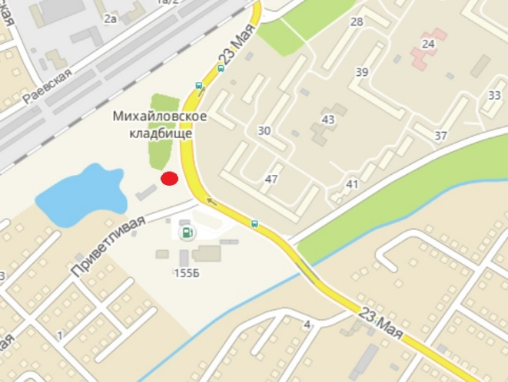 | Россия, Республика Башкортостан, г. Стерлитамак, ул. 23 Мая, (западная сторона),  уточнение: 37м от пересечения  ул. Приветливая и ул. Сазонова | Щитовая установка | 6,0 х 3,0 | 2 | 36
24 | 08А0402 | 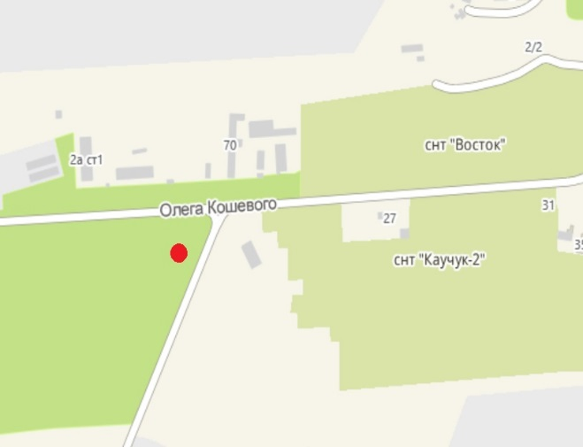 | Россия, Республика Башкортостан, г. Стерлитамак, в районе улиц  О. Кошевого, на удалении 230м, (западная сторона) | Щитовая установка | 6,0 х 3,0 | 2 | 36
25 | 08А0403 | 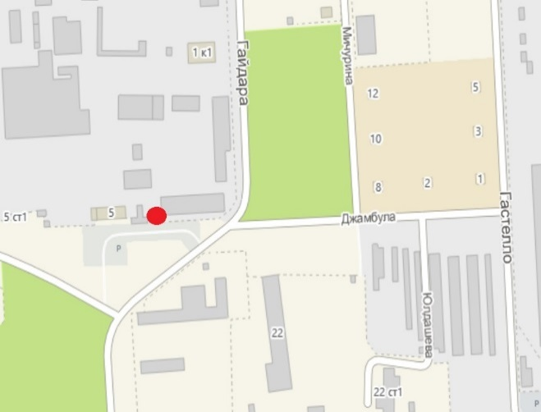 | Россия, Республика Башкортостан, г. Стерлитамак, ул. Промышленная, на удалении 30м,  (западная сторона),  уточнение: 30м от пересечения  ул. Гайдара и ул. О. Кошевого | Щитовая установка | 6,0 х 3,0 | 2 | 36
26 | 08А0405 | 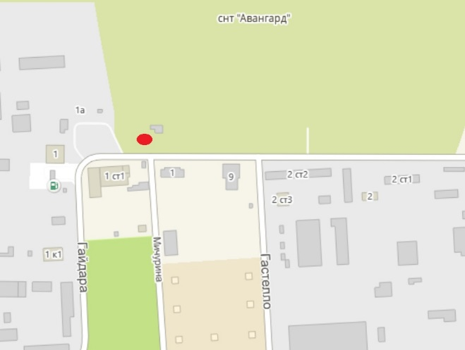 | Россия, Республика Башкортостан, г. Стерлитамак, ул. Промышленная, на удалении 230м,  (западная сторона),  уточнение: пересечение  ул. Гайдара и ул. Мичурина | Щитовая установка | 6,0 х 3,0 | 2 | 36
24 | 08А0406 | 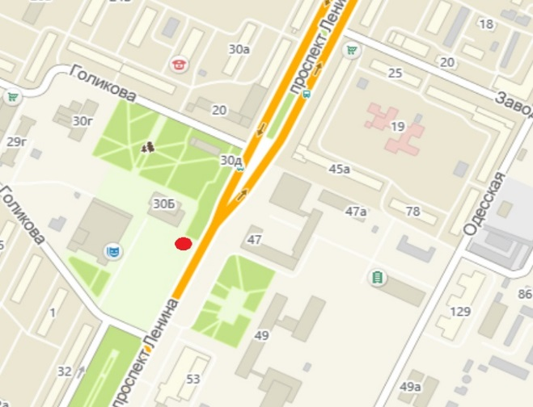 | Россия, Республика Башкортостан, г. Стерлитамак, пр. Ленина, напротив нежилого здания 30б | Щитовая установка | 2,7 х 3,7 | 2 | 19,98
28 | 08А0407 | 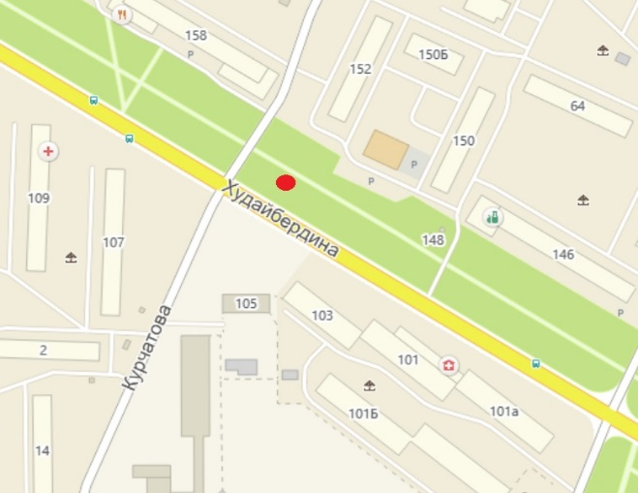 | Россия, Республика Башкортостан, г. Стерлитамак, ул. Худайбердина, напротив жилого дома № 152, уточнение: пересечение  ул. Худайбердина и ул. Николаева (северная сторона) | Щитовая установка | 2,7 х 3,7 | 2 | 19,98
29 | 08А0408 | 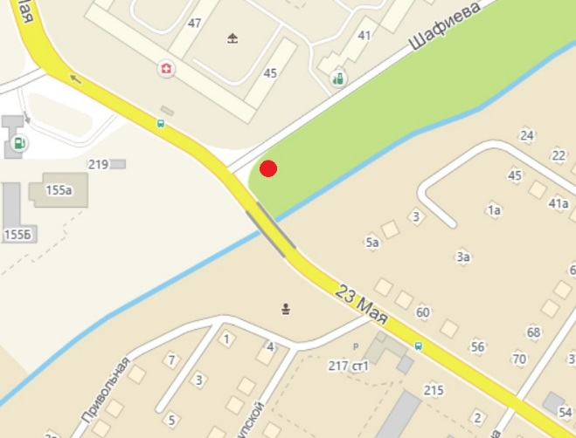 | Россия, Республика Башкортостан, г. Стерлитамак, перекресток  ул. 23 Мая - ул. Шафиева (восточная сторона),  через дорогу от жилого дома № 45 | Щитовая установка | 6,0 х 3,0 | 3 | 54
30 | 08А0409 | 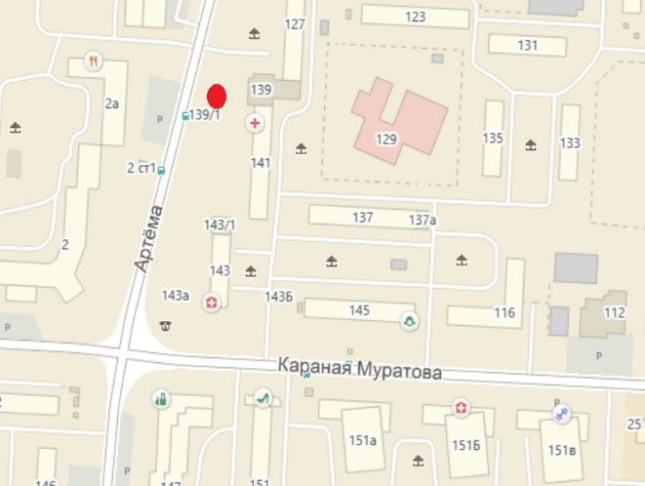 | Россия, Республика Башкортостан, г. Стерлитамак, ул. Артема, напротив жилого дома № 141 (восточная сторона) | Щитовая установка | 2,7 х 3,7 | 2 | 19,98
31 | 08А0410 | 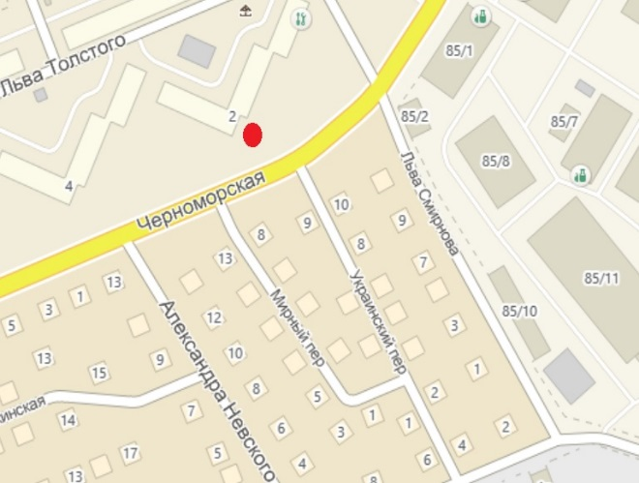 | Россия, Республика Башкортостан, г. Стерлитамак, ул. Черноморская, напротив жилого дома № 2 | Щитовая установка | 2,7 х 3,7 | 2 | 19,98
32 | 08А0411 | 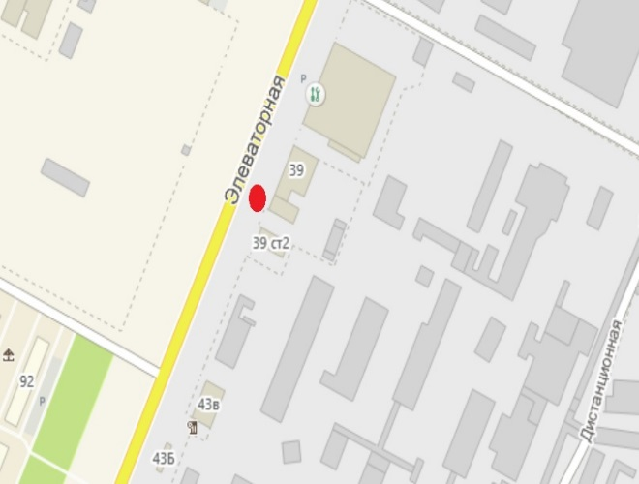 | Россия, Республика Башкортостан, г. Стерлитамак, ул. Элеваторная, напротив нежилого здания № 3 (восточная сторона) | Щитовая установка | 2,7 х 3,7 | 2 | 19,98
33 | 08А0412 | 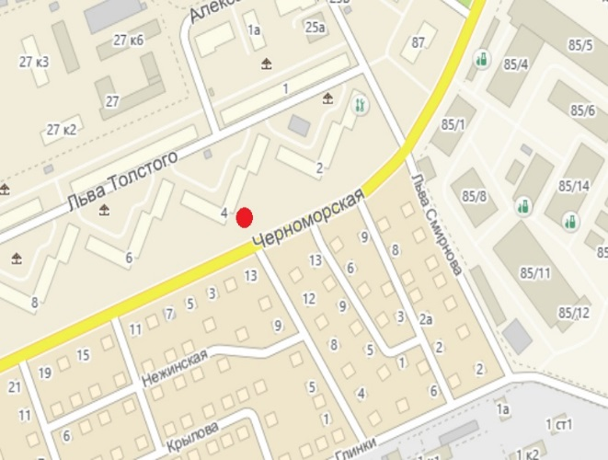 | Россия, Республика Башкортостан, г. Стерлитамак, ул. Черноморская, напротив жилого дома №4 | Щитовая установка | 2,7 х 3,7 | 2 | 19,98
34 | 08А0413 | 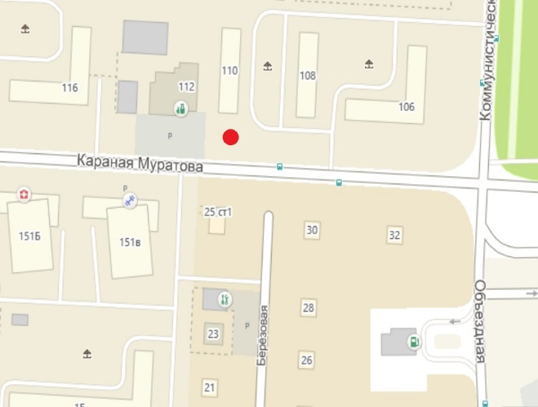 | Россия, Республика Башкортостан, г. Стерлитамак,  ул. Коммунистическая  (северная сторона),  напротив жилого дома № 110 | Щитовая установка | 2,7 х 3,7 | 2 | 19,98
35 | 08А0414 | 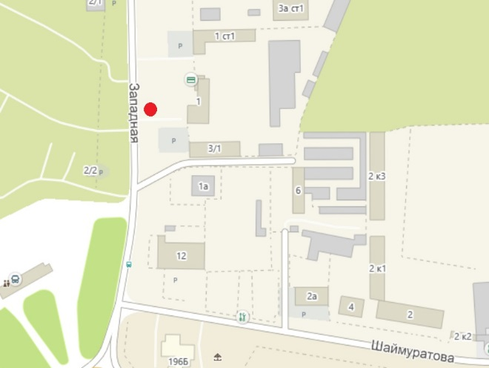 | Россия, Республика Башкортостан, г. Стерлитамак, ул. Западная (западная сторона), рядом с нежилым зданием № 3 | Щитовая установка | 2,7 х 3,7 | 2 | 19,98
36 | 08А0415 | 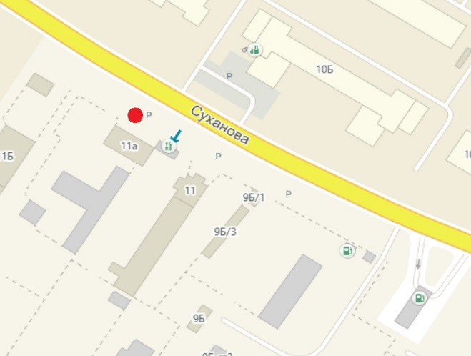 | Россия, Республика Башкортостан, г. Стерлитамак, ул. Суханова (южная сторона),  рядом с нежилым зданием № 11а | Щитовая установка | 2,7 х 3,7 | 2 | 19,98
37 | 08А0416 | 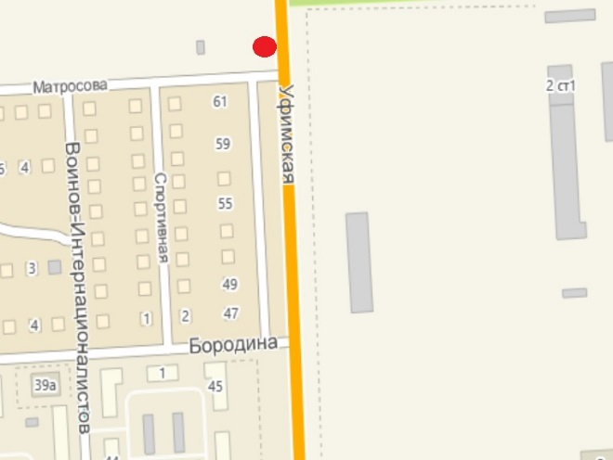 | Россия, Республика Башкортостан, г. Стерлитамак, ул. Уфимский тракт, 61 (западная сторона) | Щитовая установка | 2,7 х 3,7 | 2 | 19,98
38 | 08А0417 | 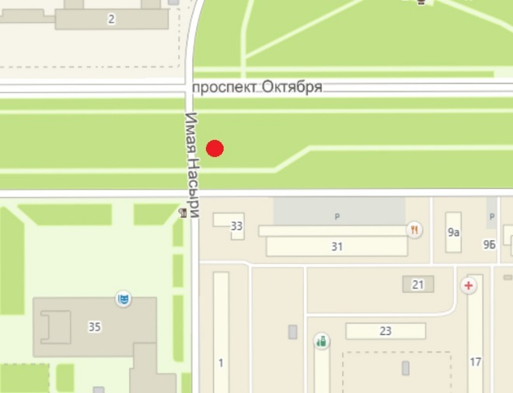 | Россия, Республика Башкортостан, г. Стерлитамак, ул. Имая Насыри, напротив жилого дома № 35  по пр. Октября (восточная сторона) | Щитовая установка | 2,7 х 3,7 | 2 | 19,98
39 | 08А0418 | 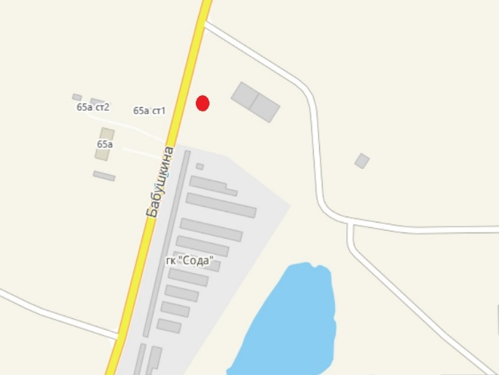 | Россия, Республика Башкортостан, г. Стерлитамак, ул. Бабушкина (восточная сторона),  возле нежилого здания № 100 | Щитовая установка | 6,0 х 3,0 | 2 | 36
40 | 08А0419 | 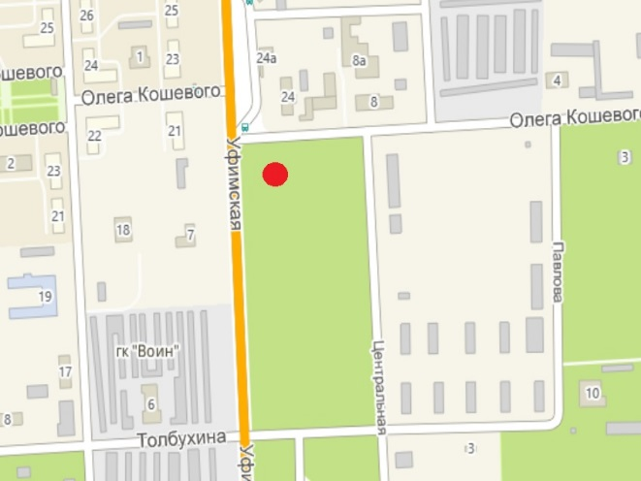 | Россия, Республика Башкортостан, г. Стерлитамак, ул. Уфимский тракт, (восточная сторона), уточнение: 200 м от пересечения  ул. О. Кошевого и  ул. Уфимский тракт | Щитовая установка | 6,0 х 3,0 | 2 | 36
41 | 08Н0001 | 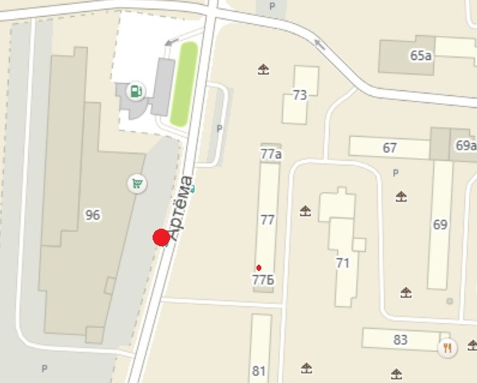 | Россия, Республика Башкортостан, г. Стерлитамак, ул. Артема, остановка общественного транспорта «Торговый центр «Арбат» (западная сторона) | Объекты благо-устройства городской инфра-структуры (уличная мебель) | 1,8 х 1,2 | 2 | 4,32
42 | 08Н0002 | 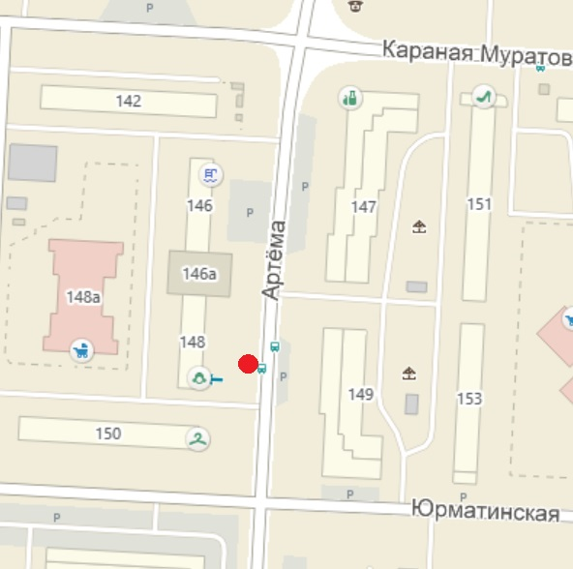 | Россия, Республика Башкортостан, г. Стерлитамак, ул. Артема, остановка общественного транспорта «Академия ВЭГУ»  (ул. Артема, 146) –  (западная сторона) | Объекты благо-устройства городской инфра-структуры (уличная мебель)) | 1,8 х 1,2 | 2 | 4,32
43 | 08Н0004 | 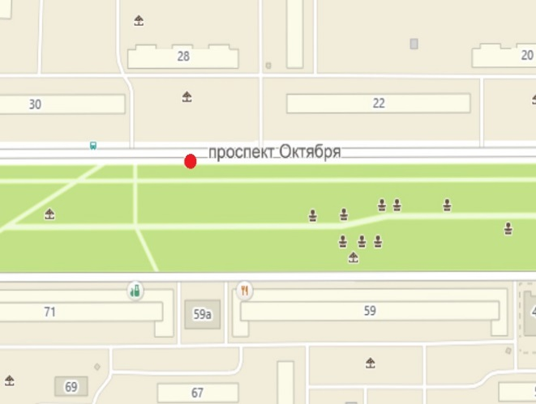 | Россия, Республика Башкортостан, г. Стерлитамак, пр. Октября, остановка общественного транспорта "Коммунистическая"  (южная стороны) | Объекты благо-устройства городской инфра-структуры (уличная мебель) | 1,8 х 1,2 | 2 | 4,32
44 | 08Н0005 | 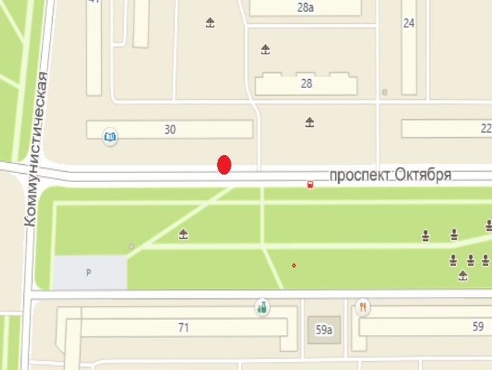 | Россия, Республика Башкортостан, г. Стерлитамак, пр. Октября, остановка общественного транспорта "Коммунистическая"  (северная сторона) | Объекты благо-устройства городской инфра-структуры (уличная мебель | 1,8 х 1,2 | 2 | 4,32
45 | 08Н0007 | 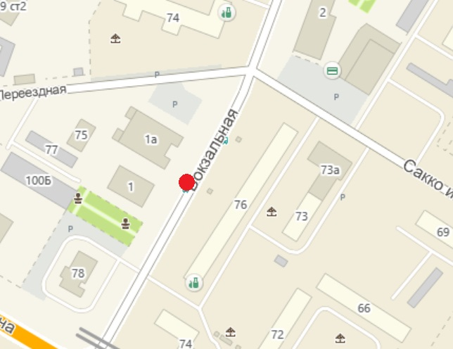 | Россия, Республика Башкортостан, г. Стерлитамак,  ул. Вокзальная, остановка общественного транспорта «Горгаз» (западная сторона) | Объекты благо-устройства городской инфра-структуры (уличная мебель | 1,8 х 1,2 | 2 | 4,32
46 | 08Н0017 | 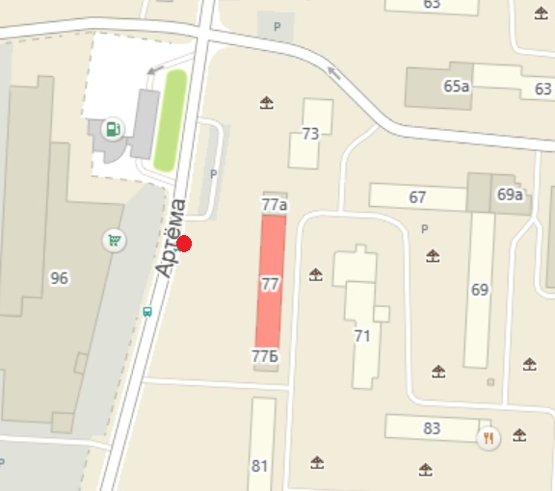 | Россия, Республика Башкортостан, г. Стерлитамак, ул. Артема, остановка общественного транспорта «Торговый центр «Арбат» (восточная сторона) | Объекты благо-устройства городской инфра-структуры (уличная мебель | 1,8 х 1,2 | 2 | 4,32
47 | 08Н0019 | 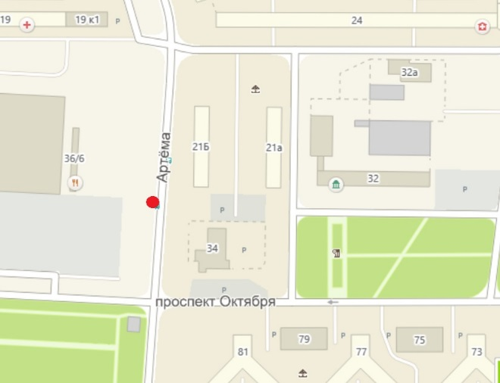 | Россия, Республика Башкортостан, г. Стерлитамак, ул. Артема, остановка общественного транспорта «Горсовет»  (западная сторона) | Объекты благо-устройства городской инфра-структуры (уличная мебель | 1,8 х 1,2 | 2 | 4,32
48 | 08Н0020 | 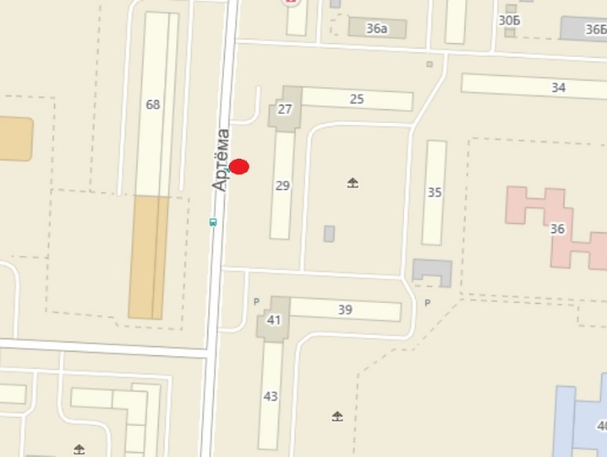 | Россия, Республика Башкортостан, г. Стерлитамак, ул. Артема, остановка общественного транспорта «Музыкальная школа» (восточная сторона) | Объекты благо-устройства городской инфра-структуры (уличная мебель | 1,8 х 1,2 | 2 | 4,32
49 | 08Н0021 | 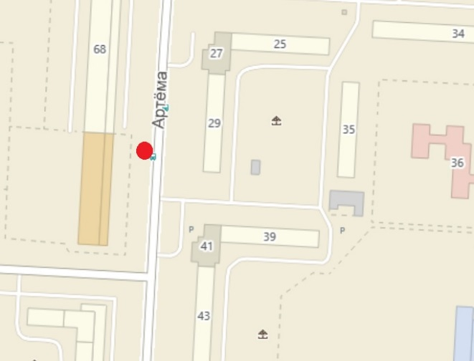 | Россия, Республика Башкортостан, г. Стерлитамак, ул. Артема, остановка общественного транспорта «Музыкальная школа» (западная сторона) | Объекты благо-устройства городской инфра-структуры (уличная мебель | 1,8 х 1,2 | 2 | 4,32
50 | 08Н0022 | 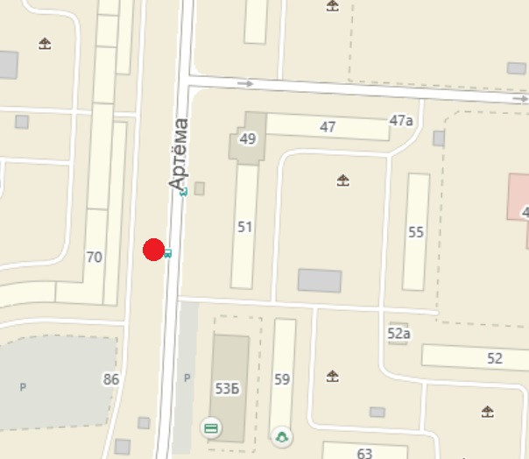 | Россия, Республика Башкортостан, г. Стерлитамак, ул. Артема, остановка общественного транспорта «Сбербанк»  (западная сторона) | Объекты благо-устройства городской инфра-структуры (уличная мебель | 1,8 х 1,2 | 2 | 4,32
51 | 08Н0023 | 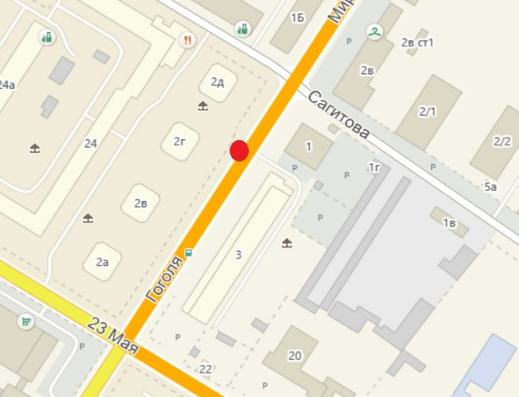 | Россия, Республика Башкортостан, г. Стерлитамак, ул. Гоголя, остановка общественного транспорта «23 мая»  (западная сторона) | Объекты благо-устройства городской инфра-структуры (уличная мебель | 1,8 х 1,2 | 2 | 4,32
52 | 08Н0024 | 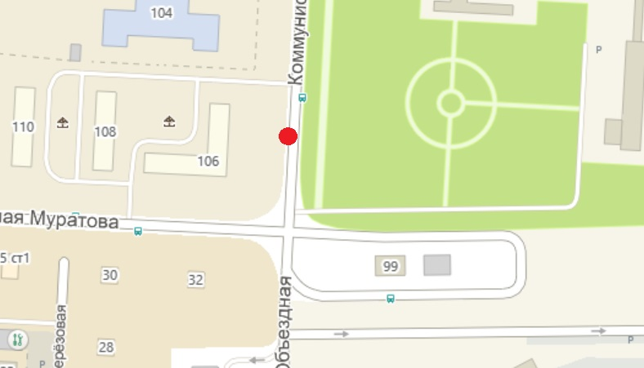 | Россия, Республика Башкортостан, г. Стерлитамак,  ул. Коммунистическая, остановка общественного транспорта «Больничный городок»  (западная сторона) | Объекты благо-устройства городской инфра-структуры (уличная мебель | 1,8 х 1,2 | 2 | 4,32
53 | 08Н0025 | 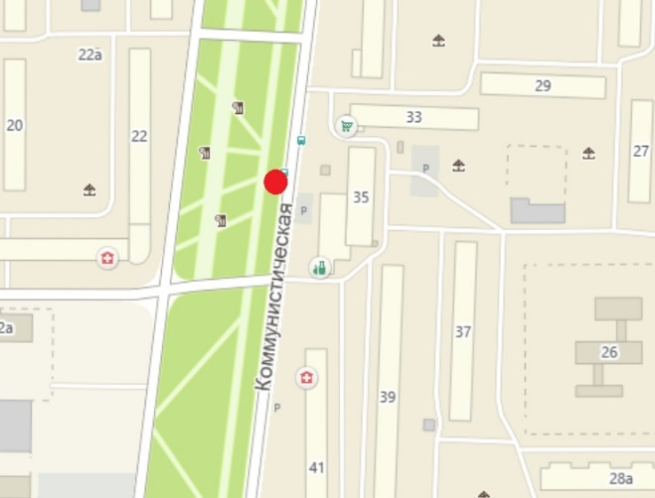 | Россия, Республика Башкортостан, г. Стерлитамак,  ул. Коммунистическая, остановка общественного транспорта  «4-е домоуправление»  (западная сторона) | Объекты благо-устройства городской инфра-структуры (уличная мебель | 1,8 х 1,2 | 2 | 4,32
54 | 08Н0028 | 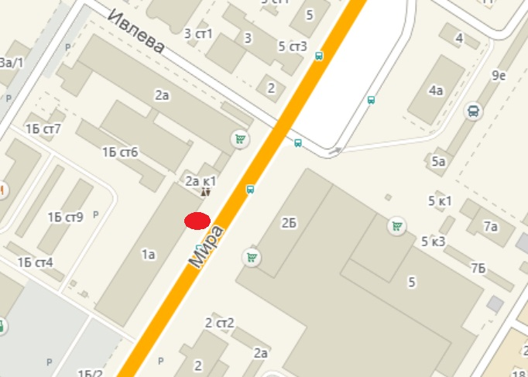 | Россия, Республика Башкортостан, г. Стерлитамак, ул. Мира,  остановка общественного транспорта «Колхозный рынок»  (западная сторона) | Объекты благо-устройства городской инфра-структуры (уличная мебель | 1,8 х 1,2 | 2 | 4,32
55 | 08Н0029 | 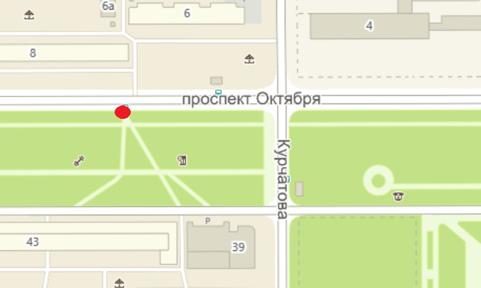 | Россия, Республика Башкортостан, г. Стерлитамак, пр. Октября, остановка общественного транспорта «Городской Дворец культуры» (южная сторона) | Объекты благо-устройства городской инфра-структуры (уличная мебель | 1,8 х 1,2 | 2 | 4,32
56 | 08Н0036 | 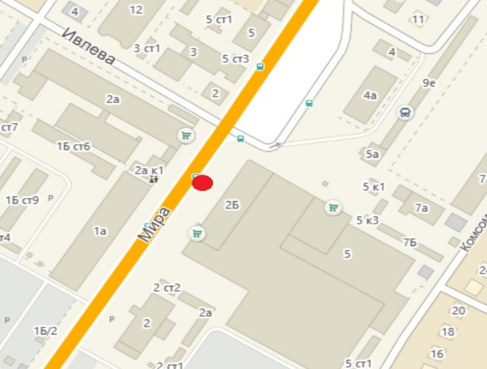 | Россия, Республика Башкортостан, г. Стерлитамак, ул. Мира,  остановка общественного транспорта «Колхозный рынок» (восточная сторона) | Объекты благо-устройства городской инфра-структуры (уличная мебель | 1,8 х 1,2 | 2 | 4,32
57 | 08Н0037 | 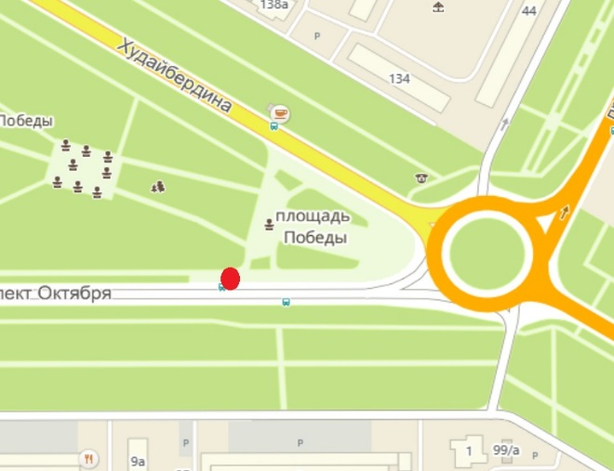 | Россия, Республика Башкортостан, г. Стерлитамак, пр. Октября, остановка общественного транспорта «пр. Октября»  (северная сторона) | Объекты благо-устройства городской инфра-структуры (уличная мебель | 1,8 х 1,2 | 2 | 4,32
58 | 08Н0040 | 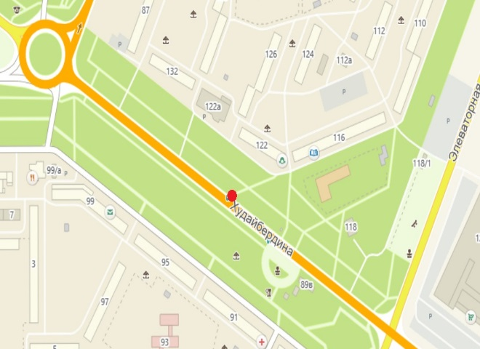 | Россия, Республика Башкортостан, г. Стерлитамак, ул. Худайбердина, остановка общественного транспорта «ул. Льва Толстого» (северная сторона) | Объекты благо-устройства городской инфра-структуры (уличная мебель | 1,8 х 1,2 | 2 | 4,32
59 | 08Н0041 | 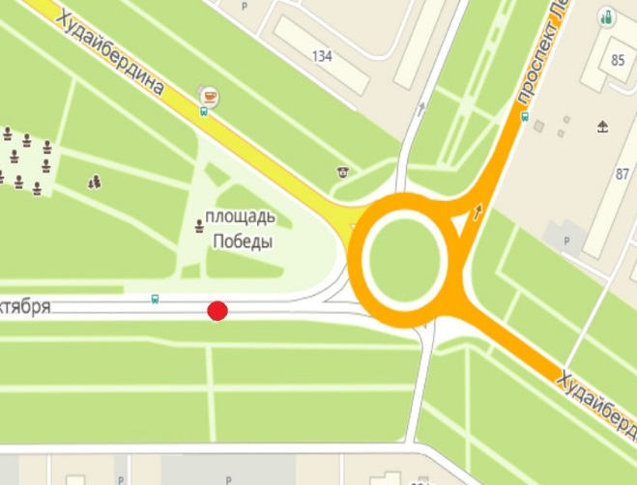 | Россия, Республика Башкортостан, г. Стерлитамак, пр. Октября, остановка общественного транспорта «проспект Октября» (южная сторона) | Объекты благо-устройства городской инфра-структуры (уличная мебель | 1,8 х 1,2 | 2 | 4,32
60 | 08Н0042 | 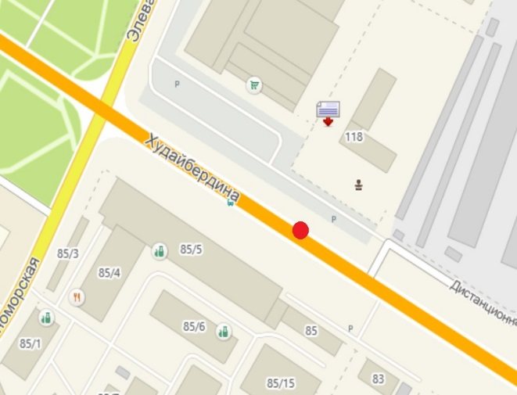 | Россия, Республика Башкортостан, г. Стерлитамак, ул. Худайбердина, остановка общественного транспорта «Торговый центр «Фабри» (северная сторона) | Объекты благо-устройства городской инфра-структуры (уличная мебель | 1,8 х 1,2 | 2 | 4,32
61 | 08Н0043 | 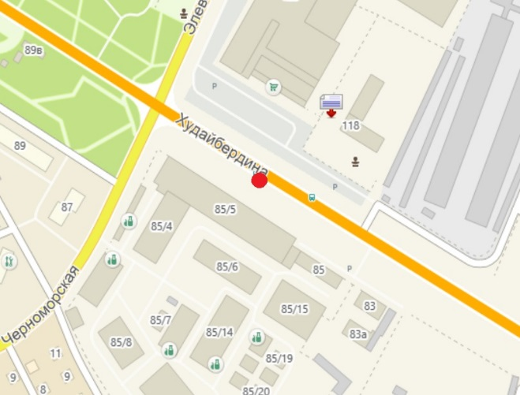 | Россия, Республика Башкортостан, г. Стерлитамак, ул. Худайбердина, остановка общественного транспорта «Торговый центр «Фабри» (южная сторона) | Объекты благо-устройства городской инфра-структуры (уличная мебель | 1,8 х 1,2 | 2 | 4,32
62 | 08Н0044 | 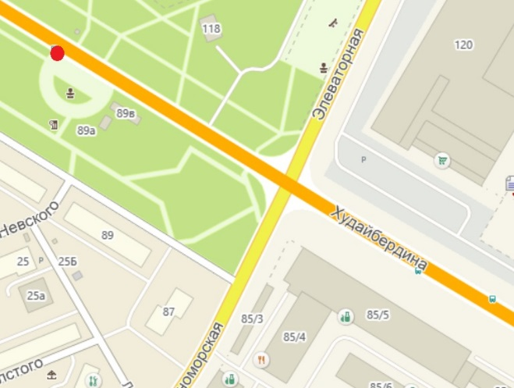 | Россия, Республика Башкортостан, г. Стерлитамак, ул. Худайбердина, остановка общественного транспорта «ул. Льва Толстого» (южная сторона) | Объекты благо-устройства городской инфра-структуры (уличная мебель | 1,8 х 1,2 | 2 | 4,32
63 | 08Н0045 | 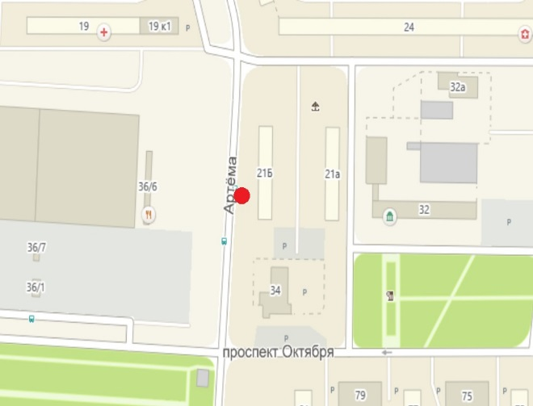 | Россия, Республика Башкортостан, г. Стерлитамак, ул. Артема, остановка общественного транспорта «Горсовет»  (восточная сторона) | Объекты благо-устройства городской инфра-структуры (уличная мебель | 1,8 х 1,2 | 2 | 4,32
64 | 08Н0053 | 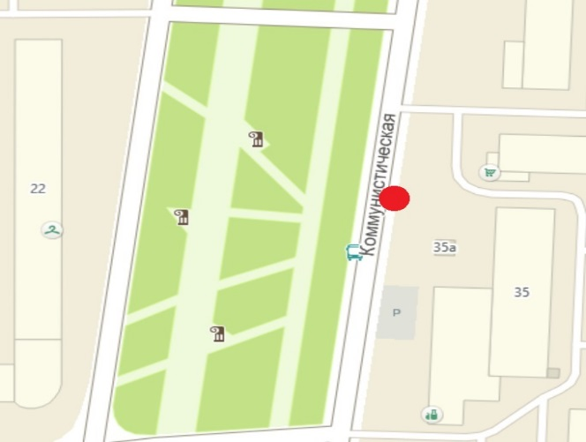 | Россия, Республика Башкортостан, г. Стерлитамак,  ул. Коммунистическая,  остановка общественного транспорта «Дом связи»  (западная сторона) | Объекты благо-устройства городской инфра-структуры (уличная мебель | 1,8 х 1,2 | 2 | 4,32
65 | 08Н0054 | 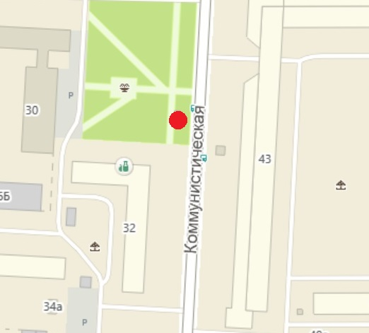 | Россия, Республика Башкортостан, г. Стерлитамак,  ул. Коммунистическая,  остановка общественного транспорта «Дом связи»  (восточная сторона) | Объекты благо-устройства городской инфра-структуры (уличная мебель | 1,8 х 1,2 | 2 | 4,32
66 | 08Н0055 | 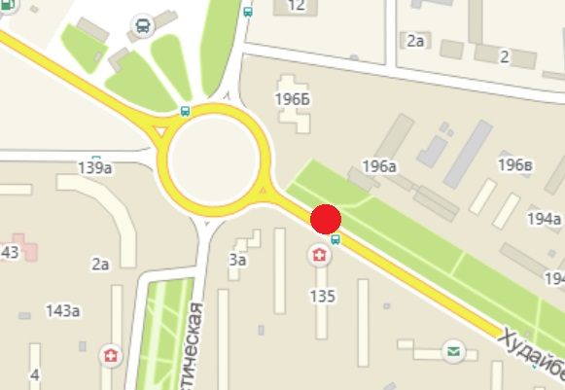 | Россия, Республика Башкортостан, г. Стерлитамак, ул. Худайбердина, остановка общественного транспорта "60 лицей"  (северная сторона) | Объекты благо-устройства городской инфра-структуры (уличная мебель | 1,8 х 1,2 | 2 | 4,32
67 | 08Н0056 | 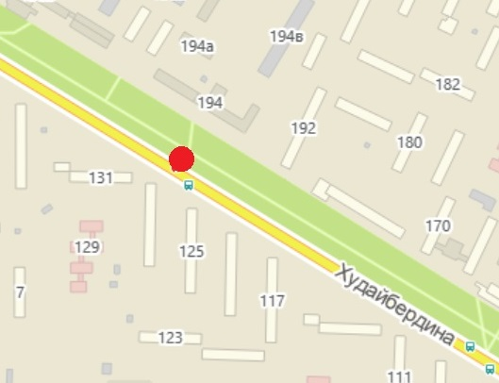 | Россия, Республика Башкортостан, г. Стерлитамак, ул. Худайбердина, остановка общественного транспорта "Башкирский лицей" (северная сторона) | Объекты благо-устройства городской инфра-структуры (уличная мебель | 1,8 х 1,2 | 2 | 4,32
68 | 08Н0057 | 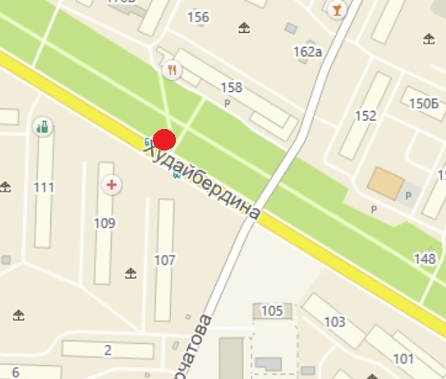 | Россия, Республика Башкортостан, г. Стерлитамак, ул. Худайбердина, остановка общественного транспорта "Дом радио"  (северная сторона) | Объекты благо-устройства городской инфра-структуры (уличная мебель | 1,8 х 1,2 | 2 | 4,32
69 | 08Н0058 | 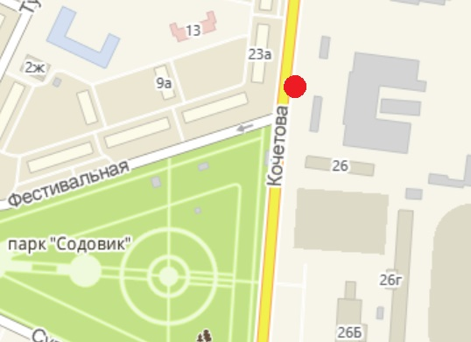 | Россия, Республика Башкортостан, г. Стерлитамак, ул. Кочетова, остановка общественного транспорта "Депо-1"  (западная сторона) | Объекты благо-устройства городской инфра-структуры (уличная мебель | 1,8 х 1,2 | 2 | 4,32
70 | 08Н0059 | 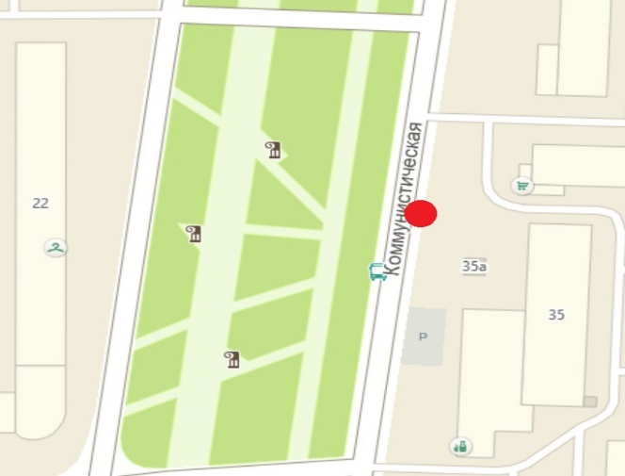 | Россия, Республика Башкортостан, г. Стерлитамак,  ул. Коммунистическая, остановка общественного транспорта  "4-е домоуправление"  (восточная сторона) | Объекты благо-устройства городской инфра-структуры (уличная мебель | 1,8 х 1,2 | 2 | 4,32
71 | 08Н0060 | 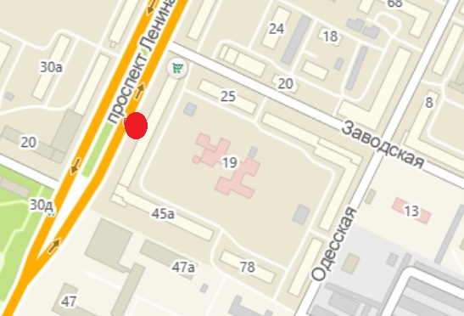 | Россия, Республика Башкортостан, г. Стерлитамак, пр. Ленина, остановка общественного транспорта "Гостиница "Ашкадар" (восточная сторона) | Объекты благо-устройства городской инфра-структуры (уличная мебель | 1,8 х 1,2 | 2 | 4,32
72 | 08Н0061 | 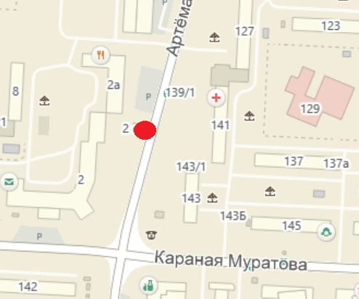 | Россия, Республика Башкортостан, г. Стерлитамак, ул. Артема, остановка общественного транспорта «Артема»  (западная сторона) | Объекты благо-устройства городской инфра-структуры (уличная мебель | 1,8 х 1,2 | 2 | 4,32
73 | 08Н0062 | 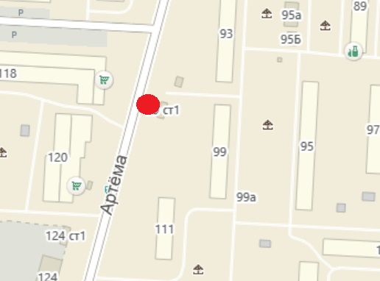 | Россия, Республика Башкортостан, г. Стерлитамак, ул. Артема, остановка общественного транспорта «Микрорайон «Солнечный» (восточная сторона) | Объекты благо-устройства городской инфра-структуры (уличная мебель | 1,8 х 1,2 | 2 | 4,32
74 | 08Г0004 | 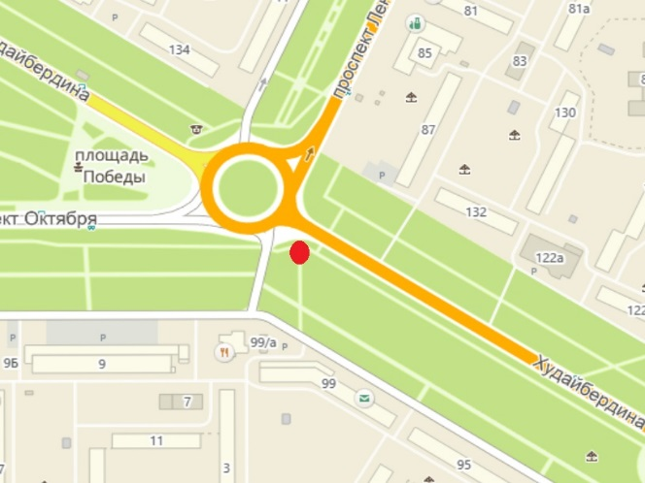 | Россия, Республика Башкортостан, г. Стерлитамак, ул. Худайбердина (около кольца), напротив многоквартирного жилого  дома №99 | Видео-экран | 4,0 х 8,0 | 1 | 32
75 | 08Б0014 | 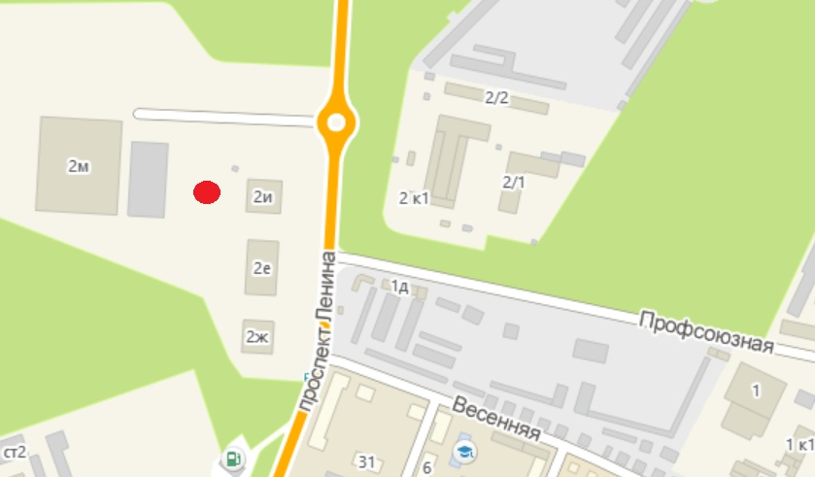 | Россия, Республика Башкортостан, г. Стерлитамак, около нежилого здания на пр. Ленина, 2м | Тумба | 3,1х9,0 | 9 | 252
76 | 08Б0015 | 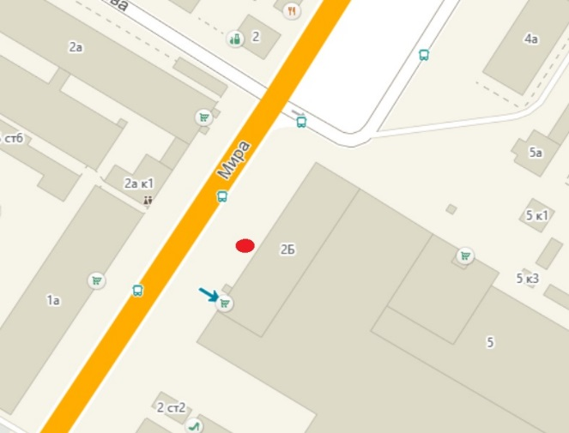 | Россия, Республика Башкортостан, г. Стерлитамак, возле входа в торговый комплекс по ул. Мира, 2б (справа от остановки общественного транспорта «Колхозный рынок») | Тумба | 1,2х1,8 | 2 | 4,32
77 | 08Б0016 | 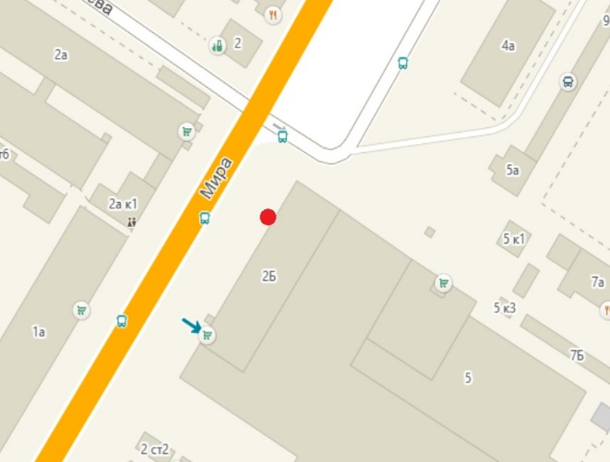 | Россия, Республика Башкортостан, г. Стерлитамак, возле входа в торговый комплекс ул. Мира, 2б (слева от остановки общественного транспорта «Колхозный рынок») | Тумба | 1,2х1,8 | 2 | 4,32
78 | 08Б0017 | 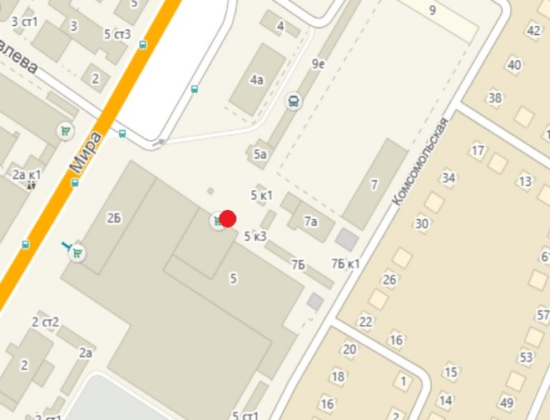 | Россия, Республика Башкортостан, г. Стерлитамак, возле входа в торговый центр  по ул. Комсомольская, 5 | Тумба | 1,2х1,8 | 2 | 4,32
79 | 08Ж0001 | 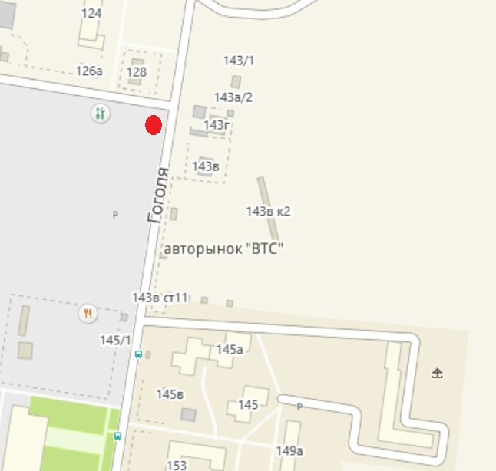 | Россия, Республика Башкортостан, г. Стерлитамак, напротив нежилого здания на ул. Гоголя, 143г | Указатель | 2,0х6,0 | 2 | 24
80 | 08Ж0002 | 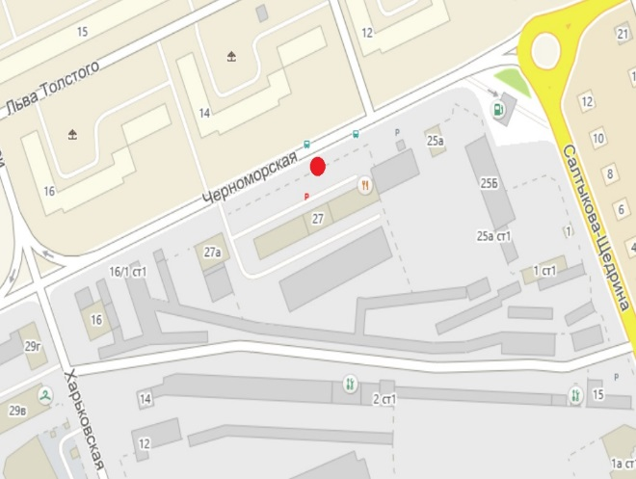 | Россия, Республика Башкортостан, г. Стерлитамак, возле нежилого здания ул. Черноморская, 27 | Указатель | 2,0х5,68 | 2 | 22,7
81 | 08Ж0003 | 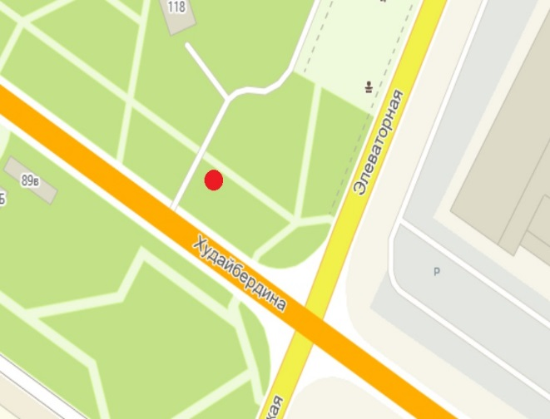 | Россия, Республика Башкортостан, г. Стерлитамак, около нежилого здания по ул. Худайбердина, 118, уточнение: 200м от пересечения  ул. Элеваторная и ул. Худайбердина | Указатель | 1,75х0,6 | 1 | 1,05
82 | 08Ж0004 | 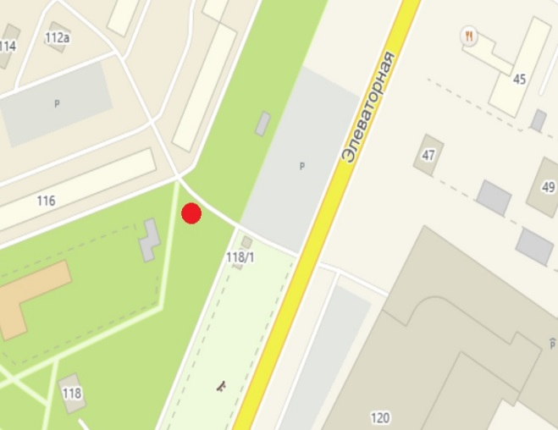 | Россия, Республика Башкортостан, г. Стерлитамак, около многоэтажного жилого дома  по ул. Элеваторная, 116 | Указатель | 1,75х0,6 | 1 | 1,05
83 | 08Ж0005 | 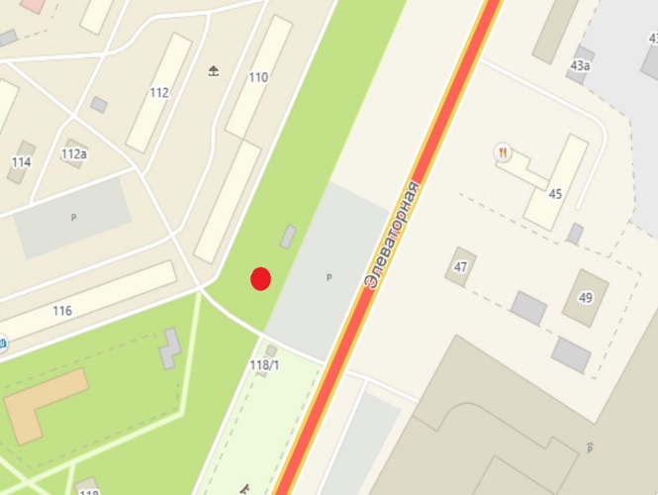 | Россия, Республика Башкортостан, г. Стерлитамак, около жилого многоэтажного жилого дома  по ул. Элеваторная, 110 | Указатель | 1,75х0,6 | 1 | 1,05
84 | 08Ж0006 | 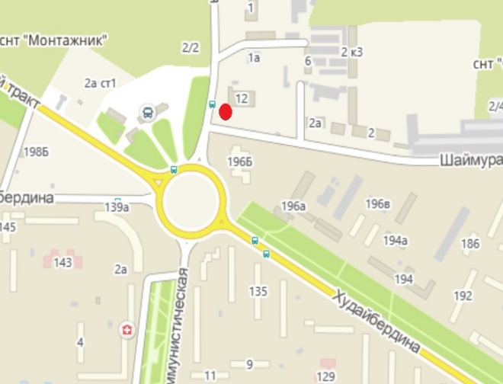 | Россия, Республика Башкортостан, г. Стерлитамак, около нежилого здания по ул. Шаймуратова, 12 | Указатель | 2,0х5,0 | 2 | 20
85 | 08Ж0007 | 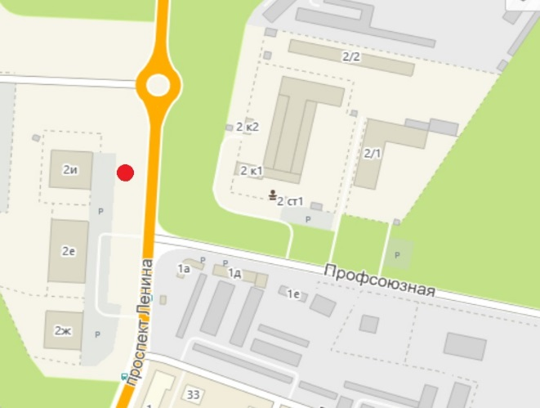 | Россия, Республика Башкортостан, г. Стерлитамак, около нежилого здания на пр. Ленина, 2и | Указатель | 1,2х6,0 | 2 | 14.4
86 | 08Ж0008 | 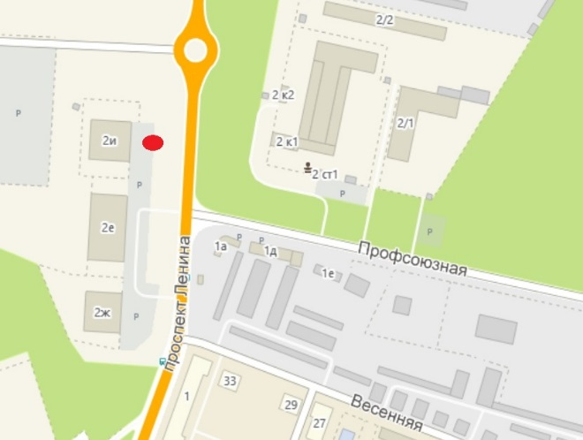 | Россия, Республика Башкортостан, г. Стерлитамак, около нежилого здания на пр. Ленина, 2е | Указатель | 1,0х2,5 | 2 | 5
87 | 08Ж0009 | 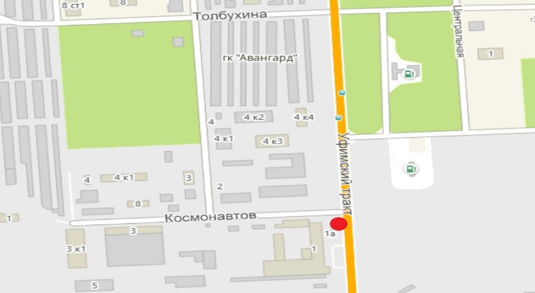 | Россия, Республика Башкортостан, г. Стерлитамак, около нежилого здания по ул. Космонавтов, 1а | Указатель | 2,0х5,0 | 2 | 20
88 | 08Ж0010 | 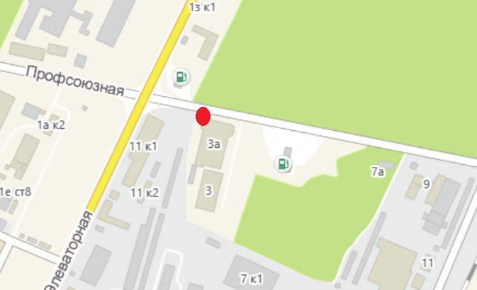 | Россия, Республика Башкортостан, г. Стерлитамак, около нежилого здания по ул. Профсоюзная, 3а | Указатель | 2,0х5,0 | 2 | 20
89 | 08Ж0011 | 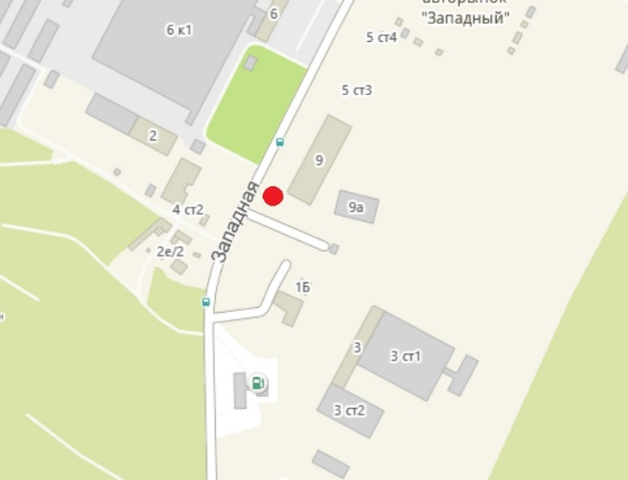 | Россия, Республика Башкортостан, г. Стерлитамак, около нежилого здания по ул. Западная, 9 | Указатель | 2,0 х5,0 | 2 | 20
90 | 08Ж0012 | 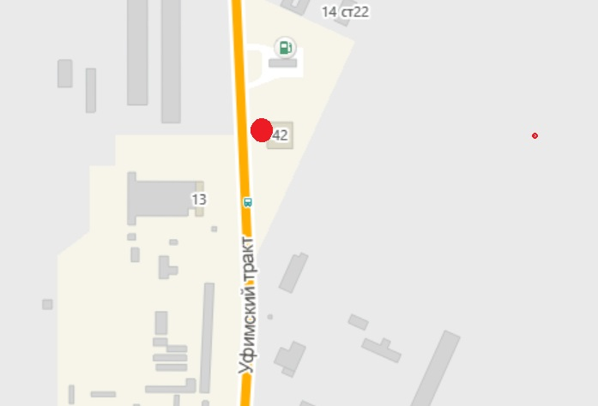 | Россия, Республика Башкортостан, г. Стерлитамак, около нежилого здания по ул. Уфимский тракт, 42 | Указатель | 1,0 х5,0 | 2 | 10
91 | 08Ж0013 | 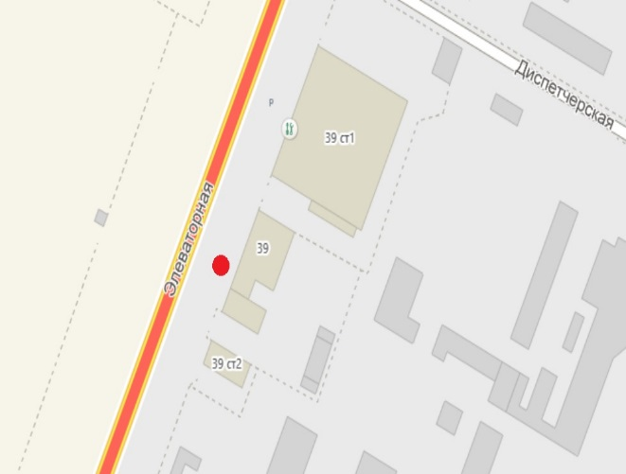 | Россия, Республика Башкортостан, г. Стерлитамак, около нежилого здания по ул. Элеваторная, 39, ст.1 | Указатель | 2,0 х5,0 | 2 | 20
92 | 08Ж0014 | 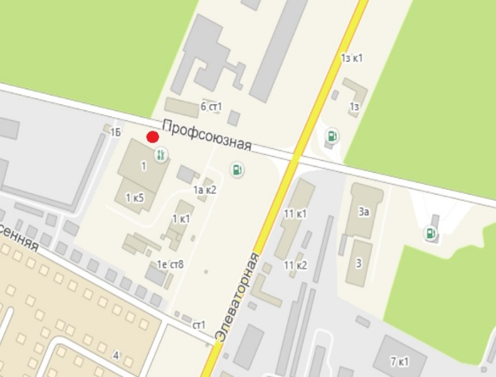 | Россия, Республика Башкортостан, г. Стерлитамак, около нежилого здания по ул. Профсоюзная, 1 (литер №1) | Указатель | 2,0 х5,0 | 2 | 20
93 | 08Ж0015 | 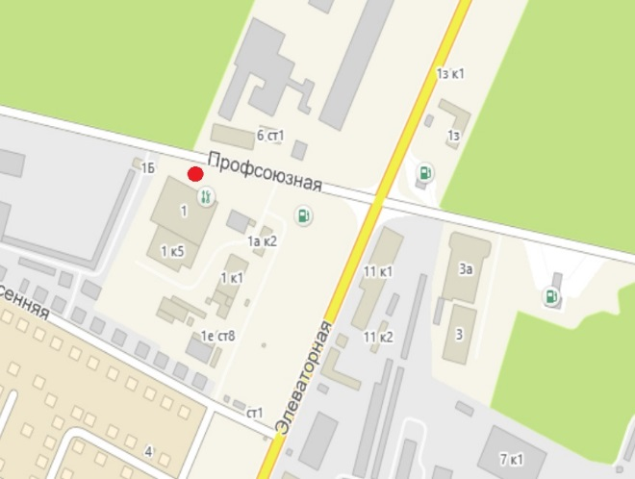 | Россия, Республика Башкортостан, г. Стерлитамак, около нежилого здания по ул. Профсоюзная, 1 (литер №2) | Указатель | 2,0 х 4,0 | 2 | 16
94 | 08Ж0016 | 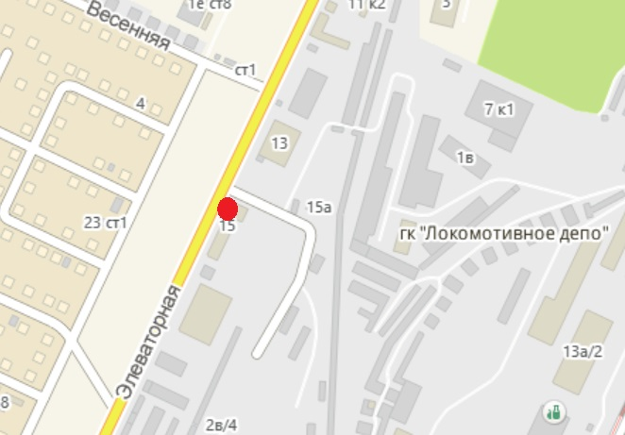 | Россия, Республика Башкортостан, г. Стерлитамак, около нежилого здания по ул. Элеваторная, 15 | Указатель | 2,0 х4,0 | 2 | 16
95 | 08Ж0017 | 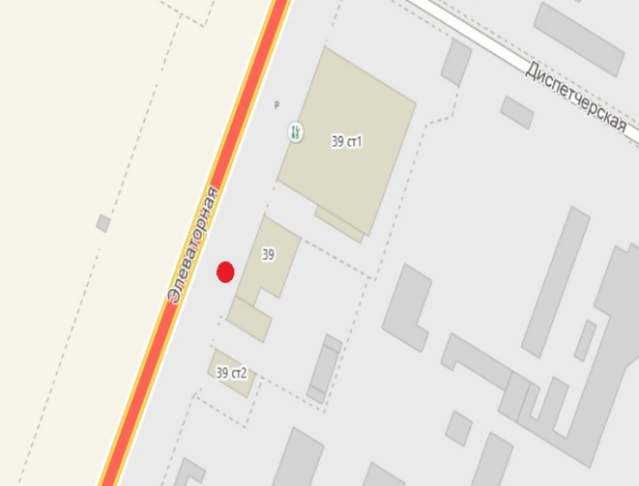 | Россия, Республика Башкортостан, г. Стерлитамак, около нежилого здания по ул. Элеваторная, 39 (литер №1) | Указатель | 1,5х4,0 | 2 | 12
96 | 08Ж0018 | 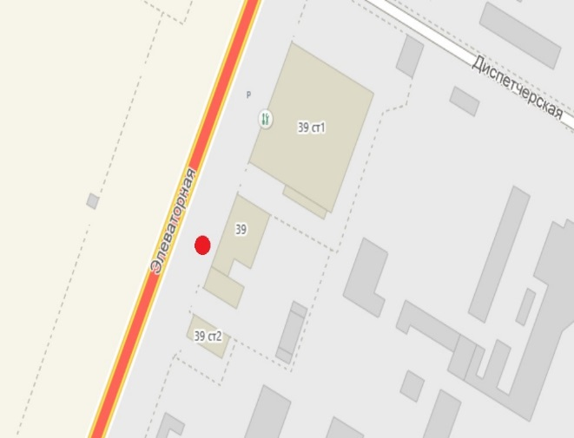 | Россия, Республика Башкортостан, г. Стерлитамак, около нежилого здания по ул. Элеваторная, 39 (литер №2) | Указатель | 1,5х5,0 | 2 | 15
97 | 08Ж0019 | 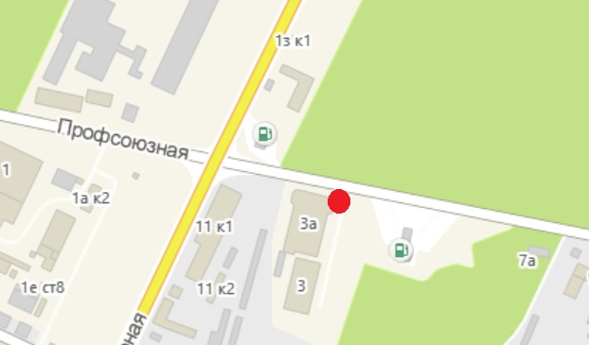 | Россия, Республика Башкортостан, г. Стерлитамак, около нежилого здания по ул. Профсоюзная, 3а  (с южной стороны здания) | Указатель | 2,0 х5,0 | 2 | 20
98 | 08Ж0020 | 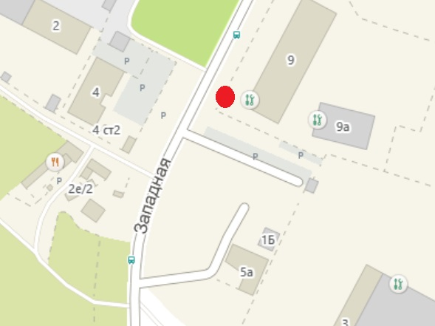 | Россия, Республика Башкортостан, г. Стерлитамак, около нежилого здания по ул. Западная, 9  (литер №2) | Указатель | 1,0 х5,0 | 2 | 10
99 | 08В0001 | 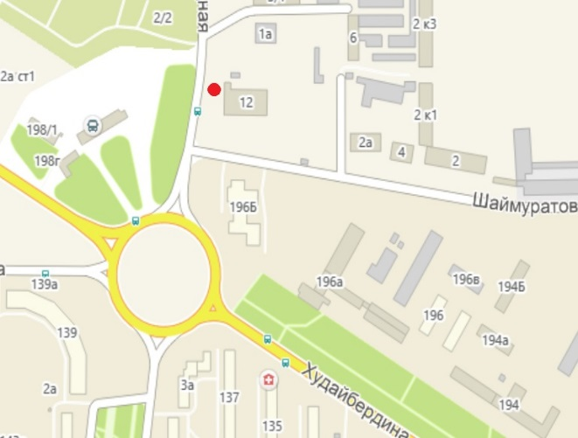 | Россия, Республика Башкортостан, г. Стерлитамак, около нежилого здания по ул. Шаймуратова, 12 (литер №1) | Флаговые конст-рукции | 1,0 х5,0 | 1 | 5
100 | 08В0002 |  | Россия, Республика Башкортостан, г. Стерлитамак, около нежилого здания по ул. Шаймуратова, 12 (литер №2) | Флаговые конст-рукции | 1,0 х5,0 | 1 | 5
101 | 08В0003 |  | Россия, Республика Башкортостан, г. Стерлитамак, около нежилого здания по ул. Шаймуратова, 12 (литер №3) | Флаговые конст-рукции | 1,0 х5,0 | 1 | 5
102 | 08В0004 | 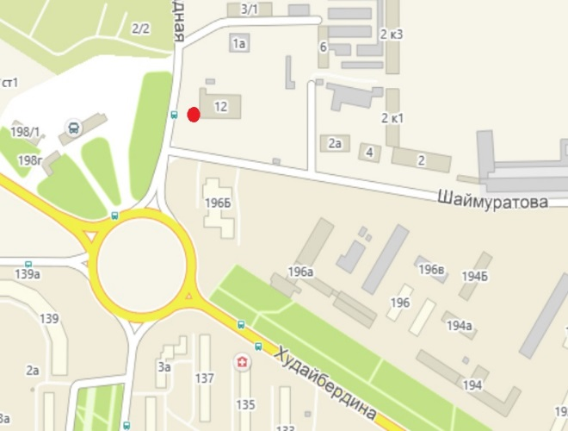 | Россия, Республика Башкортостан, г. Стерлитамак, около нежилого здания по ул. Шаймуратова, 12 (литер №4) | Флаговые конст-рукции | 1,0 х5,0 | 1 | 5
103 | 08В0005 |  | Россия, Республика Башкортостан, г. Стерлитамак, около нежилого здания по ул. Шаймуратова, 12 (литер №5) | Флаговые конст-рукции | 1,0 х5,0 | 1 | 5
104 | 08В0006 |  | Россия, Республика Башкортостан, г. Стерлитамак, около нежилого здания по ул. Шаймуратова, 12 (литер № 6) | Флаговые конст-рукции | 1,0 х5,0 | 1 | 5
105 | 08В0007 | 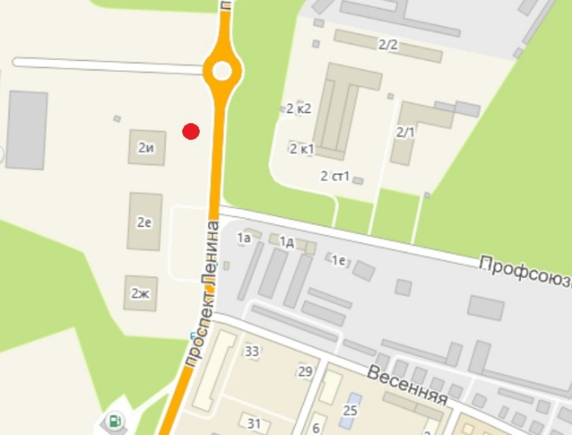 | Россия, Республика Башкортостан, г. Стерлитамак, около нежилого здания на пр. Ленина, 2и  (литер №1) | Флаговые конст-рукции | 1,0 х5,0 | 1 | 5
106 | 08В0008 |  | Россия, Республика Башкортостан, г. Стерлитамак, около нежилого здания на пр. Ленина, 2и  (литер № 2) | Флаговые конст-рукции | 1,0 х5,0 | 1 | 5
107 | 08В0009 |  | Россия, Республика Башкортостан, г. Стерлитамак, около нежилого здания на пр. Ленина, 2и  (литер №3) | Флаговые конст-рукции | 1,0 х5,0 | 1 | 5
108 | 08В0010 | 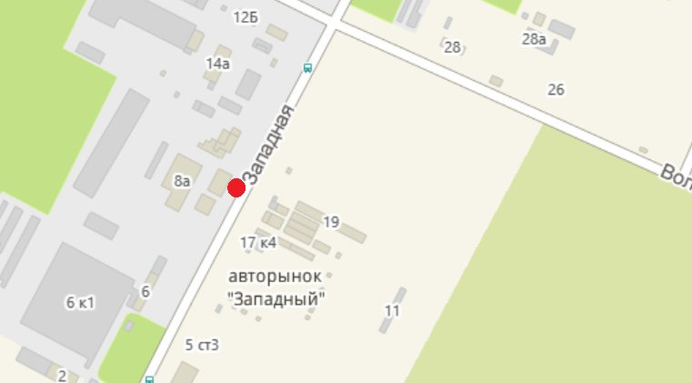 | Россия, Республика Башкортостан, г. Стерлитамак, около нежилого здания по ул. Западная, 8б  (литер №1) | Флаговые конст-рукции | 1,0 х5,0 | 1 | 5
109 | 08В0011 |  | Россия, Республика Башкортостан, г. Стерлитамак, около нежилого здания по ул. Западная, 8б  (литер №2) | Флаговые конст-рукции | 1,0 х5,0 | 1 | 5
110 | 08В0012 |  | Россия, Республика Башкортостан, г. Стерлитамак, около нежилого здания по ул. Западная, 8б  (литер №3) | Флаговые конст-рукции | 1,0 х5,0 | 1 | 5
111 | 08В0013 | 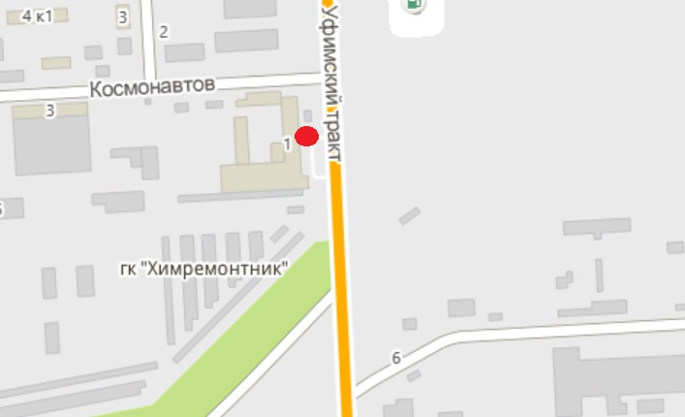 | Россия, Республика Башкортостан, г. Стерлитамак, около нежилого здания по ул. Космонавтов, 1а (литер №1) | Флаговые конст-рукции | 1,0 х5,0 | 1 | 5
112 | 08В0014 | 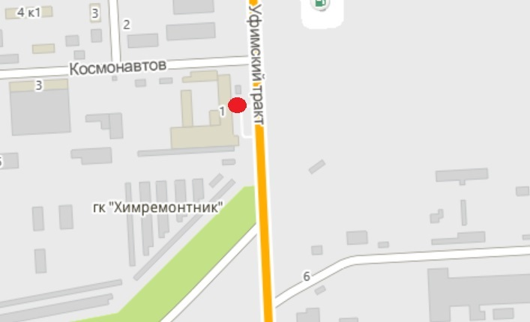 | Россия, Республика Башкортостан, г. Стерлитамак, около нежилого здания по ул. Космонавтов, 1а (литер №2) | Флаговые конст-рукции | 1,0 х5,0 | 1 | 5
113 | 08В0015 |  | Россия, Республика Башкортостан, г. Стерлитамак, около нежилого здания по ул. Космонавтов, 1а (литер №3) | Флаговые конст-рукции | 1,0 х5,0 | 1 | 5
114 | 08В0016 |  | Россия, Республика Башкортостан, г. Стерлитамак, около нежилого здания по ул. Профсоюзная, 3а (литер №1) | Флаговые конст-рукции | 1,0 х5,0 | 1 | 5
115 | 08В0017 |  | Россия, Республика Башкортостан, г. Стерлитамак, около нежилого здания по ул. Профсоюзная, 3а (литер №2) | Флаговые конст-рукции | 1,0 х5,0 | 1 | 5
116 | 08В0018 |  | Россия, Республика Башкортостан, г. Стерлитамак, около нежилого здания по ул. Профсоюзная, 3а (литер №3) | Флаговые конст-рукции | 1,0 х5,0 | 1 | 5
117 | 08В0019 | 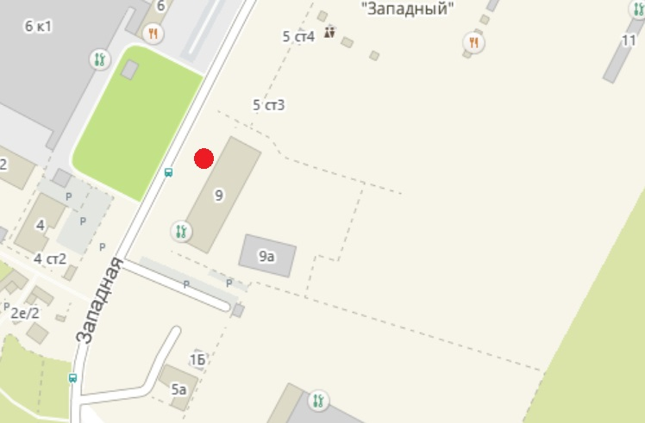 | Россия, Республика Башкортостан, г. Стерлитамак, около нежилого здания по ул. Западная, 9  (литер №1) | Флаговые конст-рукции | 1,0 х5,0 | 1 | 5
118 | 08В0020 |  | Россия, Республика Башкортостан, г. Стерлитамак, около нежилого здания по ул. Западная, 9  (литер №2) | Флаговые конст-рукции | 1,0 х5,0 | 1 | 5
119 | 08В0021 |  | Россия, Республика Башкортостан, г. Стерлитамак, около нежилого здания по ул. Западная, 9  (литер №3) | Флаговые конст-рукции | 1,0 х5,0 | 1 | 5
120 | 08В0022 | 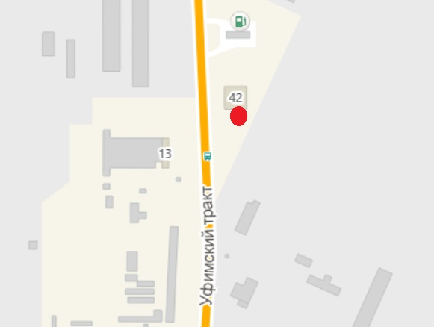 | Россия, Республика Башкортостан, г. Стерлитамак, около нежилого здания по ул. Уфимский тракт, 42 (литер №1) | Флаговые конст-рукции | 1,0 х5,0 | 1 | 5
121 | 08В0023 |  | Россия, Республика Башкортостан, г. Стерлитамак, около нежилого здания по ул. Уфимский тракт, 42 (литер №2) | Флаговые конст-рукции | 1,0 х5,0 | 1 | 5
122 | 08В0024 |  | Россия, Республика Башкортостан, г. Стерлитамак, около нежилого здания по ул. Уфимский тракт, 42 (литер №3) | Флаговые конст-рукции | 1,0 х5,0 | 1 | 5
123 | 08В0025 | 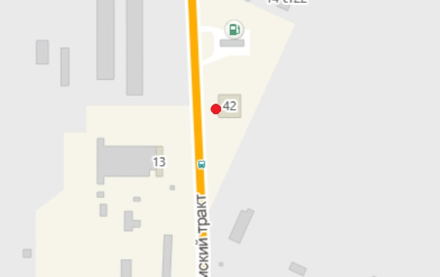 | Россия, Республика Башкортостан, г. Стерлитамак, около нежилого здания по ул. Уфимский тракт, 42 (литер №4) | Флаговые конст-рукции | 1,0 х5,0 | 1 | 5
124 | 08В0026 |  | Россия, Республика Башкортостан, г. Стерлитамак, около нежилого здания по ул. Уфимский тракт, 42 (литер №5) | Флаговые конст-рукции | 1,0 х5,0 | 1 | 5
125 | 08В0027 |  | Россия, Республика Башкортостан, г. Стерлитамак, около нежилого здания по ул. Уфимский тракт, 42 (литер №6) | Флаговые конст-рукции | 1,0 х5,0 | 1 | 5
126 | 08В0028 | 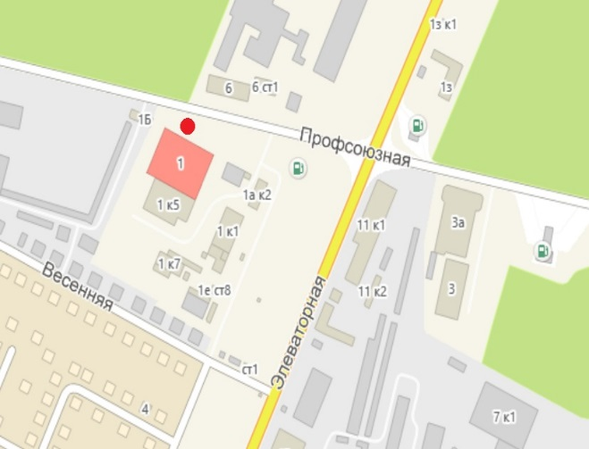 | Россия, Республика Башкортостан, г. Стерлитамак, около нежилого здания по ул. Профсоюзная, 1 (литер №1) | Флаговые конст-рукции | 1,0 х5,0 | 1 | 5
127 | 08В0029 |  | Россия, Республика Башкортостан, г. Стерлитамак, около нежилого здания по ул. Профсоюзная, 1 (литер №2) | Флаговые конст-рукции | 1,0 х5,0 | 1 | 5
128 | 08В0030 |  | Россия, Республика Башкортостан, г. Стерлитамак, около нежилого здания по ул. Профсоюзная, 1 (литер №3) | Флаговые конст-рукции | 1,0 х5,0 | 1 | 5
129 | 08В0031 |  | Россия, Республика Башкортостан, г. Стерлитамак, около нежилого здания по ул. Профсоюзная, 1 (литер №4) | Флаговые конст-рукции | 1,0 х5,0 | 1 | 5
130 | 08В0032 |  | Россия, Республика Башкортостан, г. Стерлитамак, около нежилого здания по ул. Профсоюзная, 1 (литер №5) | Флаговые конст-рукции | 1,0 х5,0 | 1 | 5
131 | 08В0033 | 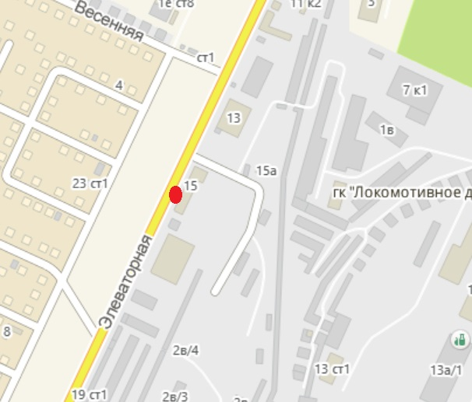 | Россия, Республика Башкортостан, г. Стерлитамак, около нежилого здания по ул. Элеваторная, 15 (литер №1) | Флаговые конст-рукции | 1,5х4,0 | 1 | 6
132 | 08В0034 |  | Россия, Республика Башкортостан, г. Стерлитамак, около нежилого здания по ул. Элеваторная, 15 (литер №2) | Флаговые конст-рукции | 1,5х4,0 | 1 | 6
133 | 08В0035 |  | Россия, Республика Башкортостан, г. Стерлитамак, около нежилого здания по ул. Элеваторная, 15 (литер №3) | Флаговые конст-рукции | 1,5х4,0 | 1 | 6
134 | 08В0036 | 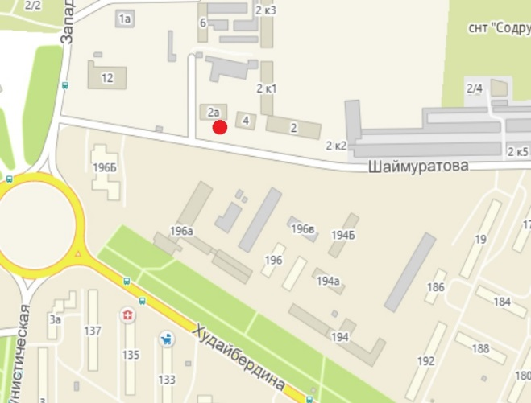 | Россия, Республика Башкортостан, г. Стерлитамак, около нежилого здания ул. Элеваторная, 39  (литер №1) | Флаговые конст-рукции | 1,0 х5,0 | 1 | 5
135 | 08В0037 |  | Россия, Республика Башкортостан, г. Стерлитамак, около нежилого здания ул. Элеваторная, 39  (литер №2) | Флаговые конст-рукции | 1,0 х5,0 | 1 | 5
136 | 08В0038 |  | Россия, Республика Башкортостан, г. Стерлитамак, около нежилого здания ул. Элеваторная, 39  (литер №3) | Флаговые конст-рукции | 1,0 х5,0 | 1 | 5
137 | 08В0039 | 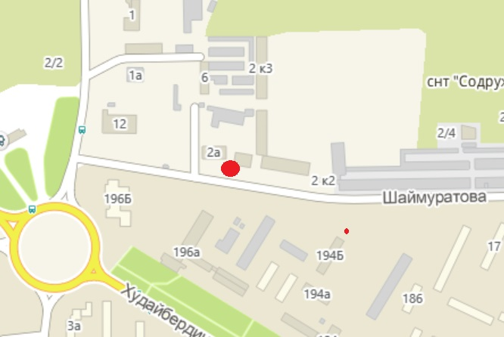 | Россия, Республика Башкортостан, г. Стерлитамак, около нежилого здания по ул. Шаймуратова, 2а (литер №1) | Флаговые конст-рукции | 1,0 х5,0 | 1 | 5
138 | 08В0040 |  | Россия, Республика Башкортостан, г. Стерлитамак, около нежилого здания по ул. Шаймуратова, 2а (литер №2) | Флаговые конст-рукции | 1,0 х5,0 | 1 | 5
139 | 08В0041 |  | Россия, Республика Башкортостан, г. Стерлитамак, около нежилого здания по ул. Шаймуратова, 2а (литер №3) | Флаговые конст-рукции | 1,0 х5,0 | 1 | 5
140 | 08В0042 | 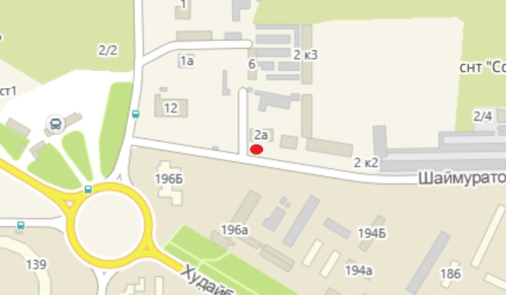 | Россия, Республика Башкортостан, г. Стерлитамак, около нежилого здания по ул. Шаймуратова, 2а (литер №4) | Флаговые конст-рукции | 1,0 х5,0 | 1 | 5
141 | 08В0043 |  | Россия, Республика Башкортостан, г. Стерлитамак, около нежилого здания по ул. Шаймуратова, 2а (литер №5) | Флаговые конст-рукции | 1,0 х5,0 | 1 | 5
142 | 08В0044 |  | Россия, Республика Башкортостан, г. Стерлитамак, около нежилого здания по ул. Шаймуратова, 2а (литер №6) | Флаговые конст-рукции | 1,0 х5,0 | 1 | 5
143 | 08В0045 | 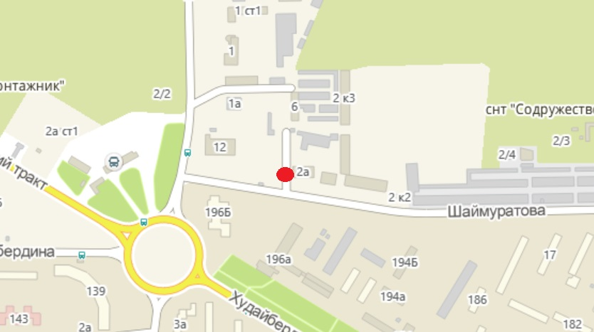 | Россия, Республика Башкортостан, г. Стерлитамак, около нежилого здания по ул. Шаймуратова, 2а (литер №7) | Флаговые конст-рукции | 1,0 х5,0 | 1 | 5
144 | 08В0046 |  | Россия, Республика Башкортостан, г. Стерлитамак, около нежилого здания по ул. Шаймуратова, 2а (литер №8) | Флаговые конст-рукции | 1,0 х5,0 | 1 | 5
145 | 08В0047 |  | Россия, Республика Башкортостан, г. Стерлитамак, около нежилого здания по ул. Шаймуратова, 2а (литер №9) | Флаговые конст-рукции | 1,0 х5,0 | 1 | 5
146 | 08В0048 | 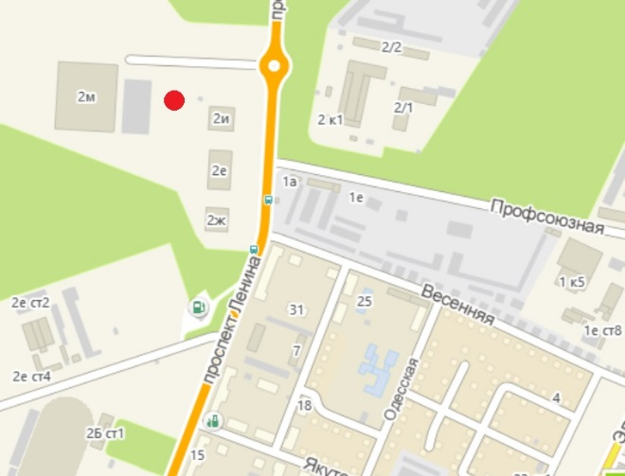 | Россия, Республика Башкортостан, г. Стерлитамак, около нежилого здания на пр. Ленина, 2м | Флаговые конст-рукции | 1,4х2,4 | 9 | 30,2
147 | 08В0049 | 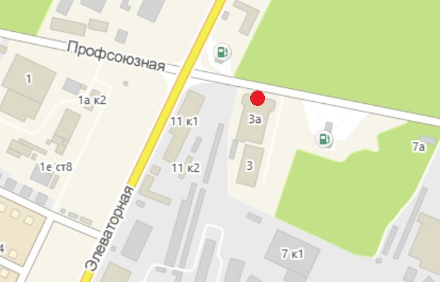 | Россия, Республика Башкортостан, г. Стерлитамак, около нежилого здания по ул. Профсоюзная, 3а  (с южной стороны здания) –  (литер №4) | Флаговые конст-рукции | 1,0 х5,0 | 1 | 5
148 | 08В0050 |  | Россия, Республика Башкортостан, г. Стерлитамак, около нежилого здания по ул. Профсоюзная, 3а  (с южной стороны здания) –  (литер №5) | Флаговые конст-рукции | 1,0 х5,0 | 1 | 5
149 | 08В0051 |  | Россия, Республика Башкортостан, г. Стерлитамак, около нежилого здания по ул. Профсоюзная, 3а  (с южной стороны здания) –  (литер №6) | Флаговые конст-рукции | 1,0 х5,0 | 1 | 5

Примечание: * - схема размещения рекламных конструкций размещена на официальном сайте Государственного комитета Республики Башкортостан по торговле и защите прав потребителей на Интернет-портале http://outdoor.bashkortostan.ru.

Управляющий делами Р.Р.Мушарапов

